FABRICA DE EMPANADASTOP-TEN

**EMPANADAS**

**PROYECTO NUEVA LINEA DE NEGOCIO**

**Miguel Angel Ortúzar Hidalgo**

**Erlie Hasam Morfin Zavalza**

# LA IDEA

Nuestra idea es la explotación de recursos y capacidad productiva existentes dentro del Restaurante Top-ten para la creación de una nueva Unidad de Negocio que consista en la producción y comercialización de empanadas innovadoras de colores, con sabores mejorados en un espació del Restaurant Top-ten en la localidad de San Antonio.

## ORIGEN DE LA IDEA

Para crear nuestra idea partimos de un bien o servicio existente que podría mejorarse o ser más innovador para luego determinar y cuantificar las necesidades que dichos productos atienden, partimos también de un análisis para aprovechar recursos existentes que podrían utilizarse de mejor manera, por último se tiene pensado la realización de un estudio de mercado para medir la demanda y conocer los gustos y preferencias de nuestros clientes.

La idea nace cuando encontramos que en la localidad de san Antonio, V región principalmente en Llolleo la demanda de empanadas es muy fuerte y está en aumento, vimos que en la empresa “ Restaurant Top-ten” no explotan al máximo sus maquinarias para producir empanadas ciertos días de la semana entonces encontramos que podríamos crear una nueva línea de negocio la cual será crear una fábrica de empanadas ya sea tanto empanadas personales y formato de coctel, en donde se le incorporaran colores en la masa la cual será acorde a los sabores de cada empanada. Con esta nueva idea se pretende utilizar al máximo todos los recursos disponibles para generar más beneficios a dicha empresa así como ofrecer un producto nuevo y mejorado que satisfaga la necesidad de alimentación de las personas y al mismo tiempo les permita compartir el espacio que el restaurante tiene para crear una experiencia completa que conduzca a comprar, consumir y compartir empanadas en las mejores condiciones para el cliente.

## FACTORES Y CARÁCTERÍSTICAS DE LA IDEA

### MERCADO ACTUAL

|  |  |
| --- | --- |
| **PARÁMETROS** | **CARACTERÍSTICAS** |
| **Tamaño del mercado** | Los consumidores son muchos puesto a que la demanda ha ido incrementando a medida que el desarrollo de la población y su nivel de ingresos aumentan, así como también los pocos competidores formales, la falta de innovación y valor en el producto. |
| **Relación**  **Producto-Necesidad** | Las empanadas son un producto de primera necesidad y son parte de la cultura gastronómica del país, la mayoría de la población sabe que comer una empanada es una opción rica, nutritiva y económica.  Un producto que no puede faltar en la mesa de los chilenos, cuando de comer se trata. |
| **Competencia –Fortaleza** | La competencia actual no es una gran preocupación puesto a que la mayoría de comerciantes de este producto son pequeños productores y no están establecidos formalmente como negocio, solamente hay varios lugares donde se pueden comer empanadas bajo el modelo de restaurante o panaderías pero sus productos no son los mejores o los que el cliente prefiere. |
| **Competencia**  **Relación Calidad-Precio** | Nuestro producto pretende ofrecer innovación y ser superior, las empanadas que queremos producir pretenden incorporar una experiencia completa, tratar de identificar el sabor con el color y evitar confusiones, agregar ingredientes especiales a nuestras recetas, crear una nueva empandada de la casa con receta secreta, diseñar un empaque especial para nuestras empanadas, acompañarlas con una salsa especial así como ofrecer bebidas artesanales y naturales en el mejor ambiente dentro del restaurant, siempre procurando brindar un mejor servicio al cliente.  Queremos ofrecer la mejor calidad y sabor manteniendo un precio razonable. |
| **Necesidades de servicio**  **Post-venta** | No será necesario el servicio post-venta puesto a que se pretende atraer a los clientes hasta el restaurante y otorgarle todo lo que prefiera en el mismo lugar. |
| **Distribución –Producto** | Nuestro producto será producido y vendido en el mismo restaurante, se entrega lo más pronto posible al cliente su pedido en su mesa listo para comer, únicamente se tiene pensado establecer un servicio de entrega a domicilio o delivery al costo para distribuir las empanadas a quienes no puedan venir al restaurante. |
| **Esfuerzo en Ventas** | Se requiere de poco esfuerzo y recursos para vender o promocionar nuestros productos, puesto a que el foco de atención es el color de las empanadas, eso hace que se vendan por sí solas, el cliente sabrá cuál es su sabor al relacionarlo con el color, además de que ofreceremos una carta con el menú de empanadas y las bebidas, únicamente será necesario adecuar el lugar con algo de publicidad y generar un clima de atracción para el cliente y poner a su disposición meseros o personal calificados. |
| **Posibilidades de**  **Expansión** | Se pretende iniciar en el mercado local pero el proyecto tiene expectativas de crecimiento para consolidarse a largo plazo como una franquicia y poner establecimientos en diversas regiones a nivel nacional e inclusive internacional. |

### CRECIMIENTO DEL MERCADO

|  |  |
| --- | --- |
| **PARÁMETROS** | **CARACTERÍSTICAS** |
| **Incremento Proyectado**  **de consumidores** | El mercado y la demanda del producto se han ido modificando, la población de la comuna de San Antonio sigue expandiéndose, se mejora el desarrollo económico de la región, la población consume empanadas cada vez con mayor frecuencia.  En el restaurante cada vez son más solicitadas. |
| **Incremento proyectado**  **de las necesidades** | Los productos asociados o sustitutos representan una buena alternativa, no obstante pueden ser más dañinos para la salud al largo plazo, los ingredientes de los productos sustitutos son de baja calidad y su precio es más bajo. Son una buena alternativa para el cliente así que representan uno de los mayores desafíos para nosotros como competencia indirecta, no obstante la gente preferirá más una deliciosa empanada. |
| **Incremento de la**  **aceptación de los**  **consumidores** | Una vez que se introduzca el producto al mercado y se dé a conocer en la población, la gente despertará su interés por ir a probar nuestras empanadas y conocer que las hace más especiales, además estarán más satisfechos por la mejora en el sabor y la atracción del color, la salsa que se incluye para acompañar la empanada, el empaque innovador de las empanadas y las bebidas naturales y artesanales que se ofrecen. |
| **Novedad del producto y**  **protección del diseño** | Se puede patentar la idea de las empanadas de colores a medida que estas no representen ningún riesgo para los consumidores y que nuestra receta de la casa o empanada estrella sea aceptado. La receta de nuestra salsa para empanadas puede llegar a patentarse de igual medida.  Puede haber tendencia a imitaciones de nuestros productos en cierta medida. |
| **Tendencias económicas** | A medida que el desarrollo económico de la población mejore y las personas aumenten su ingreso, el consumo por ende tenderá a ser mayor.  Si se fomentan eventos masivos en fiestas patrias nuestra demanda en pedidos puede aumentar. |
| **Tendencias sociales y**  **políticas** | Si hay restricciones políticas las fiscalizaciones pueden ser un impedimento para muchos competidores, y para nosotros en cierta medida representa un posible aumento en los pedidos.  Hay algunos fenómenos de delincuencia que generan incertidumbre y desconfianza para la población lo cual puede impactar de manera negativa. |
| **Valor Competitivo** | Nuestro producto generará un mayor valor para nuestros clientes, desde la calidad de los ingredientes, el proceso artesanal, el atractivo color de las empanadas, el empaqué, las salsas caseras, la atención del servicio en el restaurante y los servicios de entrega a domicilio.  No les será fácil a los competidores imitarnos o igualarnos. |

### COSTOS

|  |  |
| --- | --- |
| **PARÁMETROS** | **CARACTERÍSTICAS** |
| **Costos de Materia Primas** | Las materias primas son fáciles de conseguir, se pretende mejorar convenios con proveedores existentes y buscar mejores alternativas a precios más bajos.  Buscamos proveedores confiables y que hagan llegar sus productos hasta nuestro almacén de la mejor manera. |
| **Costos de Mano de Obra** | Se cuenta con personal del mismo restaurante, más sin embargo se pretende buscar un cheff especialista en empanadas y con experiencia, además de meseros con buena actitud de servicio.  Hay personal disponible y los salarios son normales, no muy elevados. |
| **Costos de distribución** | No se asume un inventario de productos terminados, trabajaremos por órdenes y pedidos, únicamente habrá que adquirís los recursos para comprar los vehículos para distribuir las empanadas a domicilio. |
| **Eficiencia de los procesos**  **productivos** | Nuestro proceso utiliza hornos de buena capacidad que conserva la temperatura adecuada y no desperdicia energía, no tenemos producción estandarizada ni una ventaja en costos pero buscamos hacer valer nuestras empanadas para los gustos más exigentes y con la mejor calidad posible, para clientes que buscan lo mejor. |
| **Costos de los servicios Pos-**  **Venta** | No requiere de alto servicio post-venta, únicamente la disposición de un buen vendedor y un mesero amable que tome los pedidos u órdenes y atienda al cliente de la mejor manera. |
| **Patentes y Licencias** | Se cuenta con una licencia municipal para operar en las instalaciones y vender los productos, además de certificación de sanidad.  El producto pretende patentarse en el futuro a largo plazo. |

### RIESGOS

|  |  |  |
| --- | --- | --- |
| **PARÁMETROS** | | **CARACTERÍSTICAS** |
| **Estabilidad del mercado en**  **ciclos económicos** | | Si el ingreso de la población disminuye la demanda puede disminuir moderadamente, si los precios de los productos de la canasta básica aumentan los costos de nuestros insumos aumentarán aumentando el precio final y la demanda puede que disminuya.  La demanda del mercado es inelástica puesto a que se trata de un alimento que comen con frecuencia los chilenos. |
| **Riesgos Tecnológicos** | | Nuestro producto no involucra la utilización de mucha tecnología, o la tecnología utilizada no estará actualizándose constantemente.  Una mejor tecnología en los hornos y herramientas de cocina podría ayudarnos a producir más rápido las empanadas y en mejor calidad. |
| **Competencia del producto**  **extranjero** | | Nuestro producto no es para importaciones y los insumos que utilizamos son nacionales, si se pretende mejorar el proceso y actualizar nuestra maquinaria en el futuro para aumentar la capacidad productiva quizás sea conveniente importar una máquina u horno automatizado de otro país a medida que nuestra demanda sea mayor y el negocio crezca. |
| **Tamaño y poder de la competencia** | | Los competidores pueden llegar a afectar el mercado cuando comiencen a mejorar sus empanadas, o puede haber cierto grado de mejora en sus empanadas, pueden tratar de imitarnos. |
| **Riesgo de calidad y**  **confiabilidad** | | Se pretende antes de lanzar el producto realizar un estudio de sus características y cualidades, realizar una prueba a escala pequeña del producto para ver o medir los efectos que produce, la aceptación de nuestros clientes y las reacciones antes, durante y después de su consumo. |
| **Facilidad de pronóstico de la demanda** | | La demanda se pretende estimar en base a un estudio de mercado con encuestas aplicadas a distintos sectores de la población.  No representa mayor dificultad. |
| **Inversiones iniciales** | | Las inversiones iniciales para el proyecto serán bajas puesto a que se cuenta con gran parte de los recursos y medios necesarios para implementar el proyecto. |
| **Vulnerabilidad de los**  **Insumos** | | Los insumos son fáciles de conseguir en el mercado nacional, con proveedores nacionales, no hay dificultad para encontrar los insumos, solo que puede que haya cierta estacionalidad para los ingredientes de las empanadas y el precio aumente un poco. |
| **Retorno de utilidades** | | El negocio es rentable y se prevé que la inversión produzca un buen margen de ganancia o que se recupere en el primer año.  Las ganancias aumentarán año con año y los clientes también. | |
| **Inventarios** | | La necesidad de inventario es muy baja, solo se requiere un pequeño almacén acondicionado para mantener los ingredientes y productos en las mejores condiciones. | |

## DESCRIPCIÓN DEL PRODUCTO

### ETIMOLOGÍA DE LAS EMPANADAS

La palabra empanada proviene del castellano “empanar”, cuya primera acepción es “encerrar algo en masa o pan para cocerlo en el horno”. Se trataba de rellenar panes con viandas o vegetales (o de ambas cosas) (in-panis, in-panata), que los pastores y viajeros llevaban para consumirlos en el campo. Con el tiempo, se acabó cociendo la masa de pan junto con su relleno, y más tarde se elaboraron masas específicas para envolver el relleno.

(Creative Commons Atribución, 2012)

### ¿QUÉ ES REALMENTE UNA EMPANADA?

Una empanada es un alimento preparado compuesto por una fina masa de pan y levadura, masa quebrada o de hojaldre, rellena de cualquier alimento salado o dulce. Puede ser carne o fruta. Generalmente se hacen con trigo, pero pueden estar hechas con maíz y otros cereales, y a veces con la adición de alguna grasa, como el aceite o la manteca. Es un alimento elaborado por la mayoría de las culturas gastronómicas de los países hispánicos.

(Creative Commons Atribución, 2012)

### ORIGEN Y ANTECEDENTES DE LAS EMPANADAS

Las referencias más antiguas sobre la empanada podemos encontrarlas en la cuna misma de nuestra civilización, provienen desde el Medio Oriente, son tan antiguas como el pan (2.500 años a. C.), su lugar de origen es Persia; es posible que esta antigua costumbre culinaria se deba al clima imperante y riguroso de su origen, el calor del desierto que obligo a los hombres a inventar una forma de proteger a los alimentos para que no queden expuestos a la intemperie, de por sí las especies y condimentos a más de tornarlos mucho más agradables al gusto permiten una mejor conservación y ayudan en muchos casos a la digestión.

Se sirven en cualquier estación del año, por costumbre en el almuerzo dominical; su consumo aumenta sin lugar a dudas en septiembre, durante el Mes de la Patria en celebración de la Primera Junta de Gobierno y las glorias del Ejército de Chile, asistiendo el público a las fondas para consumirlas junto con otras comidas como ciertas clases de asado y bebidas como la chicha o el vino tinto.

Comer empanada acompañada de vino tinto chileno es observado como una expresión patriota de chilenidad , especialmente por chilenos en el extranjero.

Las empanadas así mismo como sus creadores que dieron origen a las etnias indo-europeas, se fueron adaptando a cada región o país de una manera diferente. No se sabe exactamente cuando se introdujo en Europa, quizás por la invasión de los moros en España o el intercambio comercial de esa época, y luego cuando los españoles comienzan a llegar a América la adaptan con rapidéz. Es por ello que la empanada Chilena tiene tanta representatividad porque su historia se remonta a una cruza de origenes Indígenas y Españoles los cuales dieron lugar a las empanadas que se conocen hoy en día.

Esta comida tiene sus ventajas, su masa elaborada con harina y agua, a veces con harina integral, en algunos casos con grasa (manteca) y en otros casos con huevos o con todo junto, permite todo tipo de rellenos, dulces y salados, a veces combinados, y así tenemos empanadas de carnes de todos los tipos, de pescados, de mariscos, de verduras, de quesos, de dulces, combinando frutos secos con carnes, quesos, dulces, verduras, y con cuanto se te pueda ocurrir, la imaginación no tiene límites, las hay muy típicas y las hay muy fantasiosas.

Ideales para recibir a un gran número de invitados sin realizar mucho trabajo y adaptables a todos los gustos, pueden cocerse al horno, hacerse fritas y algunas hasta a la parrilla.

(Empanadas Chilenas en Atlanta, s.f.)

### NECESIDADES QUE CUBRE

Para nuestra empresa cubre la necesidad de tener un producto novedoso y mejorado que sea accesible para un nivel socio-económico medio y alto. Como equipo hemos descubierto que no tan solo cubre una necesidad dentro del mercado, sino que también cubre una carencia dentro el plan de negocio actual, donde no se aprovechan al máximo herramientas y recursos disponibles, se ve como una oportunidad de obtener mayores beneficios y atraer más clientes.

Proporcionarle la seguridad de adquirir una nueva empandada colorida, de mejor sabor y calidad con un alto aporte nutricional para que satisfagan su apetito a un precio razonable, además de ofrecerles la comodidad agregando un plus con un empaque especialmente diseñado para facilitar el manejo, transporte y consumo de las empanadas pero que mantenga sus propiedades; todo esto en un espacio adecuado para compartir momentos de encuentro con amigos y familiares, para que disfruten al máximo la experiencia su empanada.

Como productos complementarios se piensa en incluir una salsa gratis en la compra de la empanada así como la venta de bebidas naturales y artesanales.

Como servicio si tú no puedes o quieres venir al restaurant por tu empanada, les ofrecemos el servicio delivery exprés que hace llegar tus empanadas en el momento adecuado.

### VENTAJAS COMPETITIVAS

Las ventajas que se puede apreciar, es que dentro del mercado chileno en el rubro de la gastronomía aún no se implementan las empanas de colores, ni tampoco se agrega valor al producto o servicio que se ofrece.

Nosotros pretendemos ofrecer valor superior para nuestras empandas a través de la incorporación de mejoras en el sabor de la empanadas, el atractivo color, la incorporación de salsas caseras especiales para acompañar tu empanada, el empaque atractivo e innovador de nuestras empanadas que la mantiene siempre en óptimas condiciones y por último la posibilidad de comerse su empanada en el espacio adecuado con el servicio y atención adecuada.

Nosotros generamos una experiencia completa para que nuestros clientes disfruten de mejor manera su empanada.

### NOMBRE DE LA EMPRESA Y LA MARCA.

**Nombre/Denominación Social**: Fábrica y Restaurant de Empanadas Top-Ten

**Marca:** Coloritas

### PRESENTACIÓN, ENVOLTORIO, IMAGEN, EMBALAJE.

Las empanadas que pretenden servirse en el restaurante variarán en forma y color dependiendo del proceso o si se trata de empanadas al horno o empanadas fritas.

Las empanadas al horno mantendrán su forma cuadrada mientras que las fritas serán en semicírculo o media luna.

Los colores dependen del sabor y tienen relación con el relleno de la empanada.

Las siguientes imágenes solo son de referencia y muestran cómo serían nuestras empanadas.

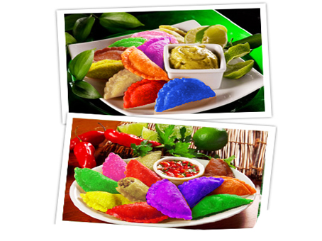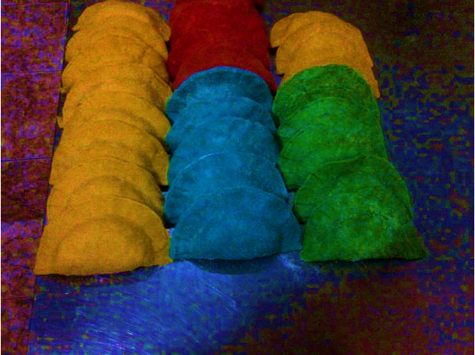

El empaque de nuestra empanada será una novedad total que impactará positivamente sobre la presentación del producto, puesto a que se ha pensado en utilizar una caja especial con compartimiento para las empanadas y la salsas, se pretende que sea una caja colorida, que este hecha de un cartoncillo resistente y que por dentro mantenga el calor de las empanadas.

Será un empaque práctico tanto para el restaurante como para los pedidos a domicilio, se ha adaptado de manera en que el producto se pueda transportar, manipular y consumir sin afectar sus propiedades.

A continuación se muestran ejemplos de tipo de empaque que se pretenden implementar.

**Empaque para empanadas a domicilio:**

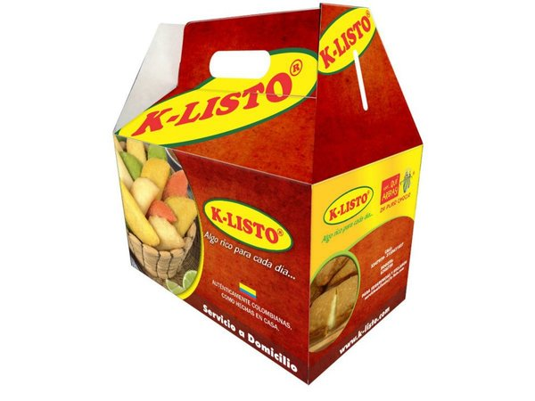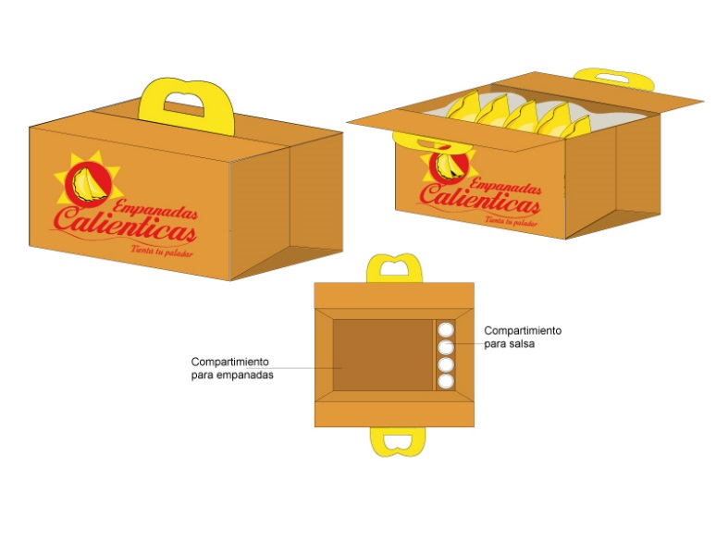

**Empaque para empanadas en el restaurant Empanadas Top-Ten:**

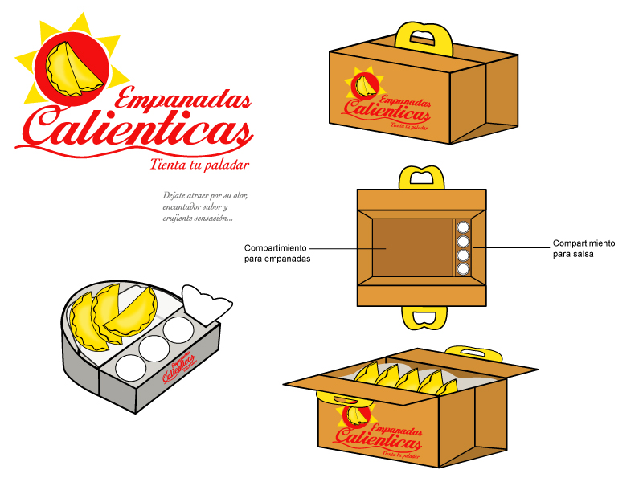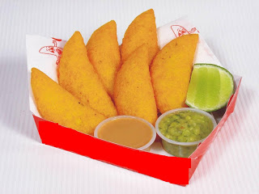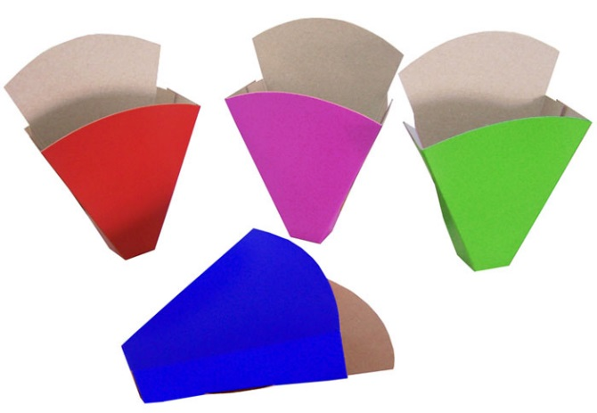

### NUESTRAS EMPANADAS

Se pretenden introducir al mercado 10 sabores de empanadas diferentes en 7 colores distintos, en honor al nombre del restaurant “Top-Ten”, nuestra mejor empanada será la receta especial de la casa la cual estará elaborada con ingredientes selectos que incluyen un combinación de sabores intensos en el relleno que la hacen una empanada única en el mercado, esta será la empanada Top-Ten la cual causará un gran interés en nuestros clientes por querer probarla.

A continuación se enlistan las 10 empanadas respectivas con su color y sabor propuesto.

|  |  |  |
| --- | --- | --- |
|  | TIPO DE EMPANADA | COLOR |
| 1 | Empanada rellena de Mix de Mariscos y Queso (Color Azul) |  |
| 2 | Empanada rellena de Camarón y Queso (Color Naranja) |  |
| 3 | Empanada rellena de 3 Quesos  (Color natural masa blanca sin huevo) |  |
| 4 | Empanada Española  (Color Rojo) |  |
| 5 | Empanada rellena de Carne Vacuno, Champiñón y Queso (Color Café) |  |
| 6 | Empanada Napolitana  (Color Rosa) |  |
| 7 | Empanada rellena de Pino  (Color natural de la masa blanca con huevo) |  |
| 8 | Empanada Vegetariana  (Color Verde) |  |
| 9 | Empanada rellena de Pollo, Queso y Choclo (Color Amarillo) |  |
| 10 | Empanada Top-Ten  (Color Purpura) |  |

### NUESTRAS SALSAS

|  |  |  |  |
| --- | --- | --- | --- |
|  | TIPO DE SALSA | INGREDIENTES | IMAGEN |
| 1 | **Salsa Chimirrurri** | ( Aceite de oliva y girasol, ajo, vinagre de vino tinto,limón, tomate, pimentón rojo, orégano, cebolla,ajíverde,perejil,cilantro,tomillo,romero,comino,pimienta y sal) |  |
| 2 | **Salsa Pebre** | (cilantro , cebolla, ajo picado, ají rojo en pasta, vinagre, jugo de limón y Sal) |  |
| 3 | **Salsa Golf** | (Ketchup y Mayonesa) |  |
| 4 | **Salsa de Palta** | (Palta, limón, cebolla, cilantro, aceite de oliva, pimienta, ajo y sal) |  |

### NUESTRAS BEBIDAS

1. **Jugos Naturales**
2. **Cerveza Artesanal**
3. **Vinos**
4. **Gaseosas**
5. **Agua Purificada o Mineral**

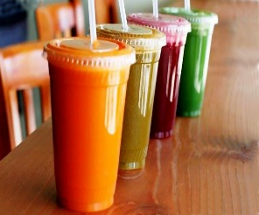

### NUESTRO SERVICIO

Tendremos garzón y personal calificado disposición de los clientes de la mejor manera.

Habrá sistema de pedidos por teléfono.

Ofreceremos servicio exprés de envió a domicilio en Lloleo con un costo mínimo.

Al hacer el pedido, tomamos los datos de la orden y del domicilio para hacer tu pedido y enviarlo hasta su destino).



### EVOLUCIÓN FUTURA DEL PRODUCTO.

Si los productos son bien aceptados podremos generar una idea para ir introduciendo nuevos colores y sabores nuevos de empanadas.

Podemos generar un paquete especial para semana santa con empanadas nuevas de mariscos.

Para las fiestas patrias podremos promover los colores patrios azul, rojo y blanco para generar un alto volumen en ventas, promocionando paquetes de 3 empanadas una de cada color de la bandera.

### SU EMPRESA EN EL FUTURO

El producto lo vemos ya posicionado en el mercado como una gran aceptación de los clientes, lo cual nos permitirá expandirnos hasta llegar a una sucursal nueva donde se crearan y se dará espacio para que los clientes puedan disfrutar de los productos cómodamente, esta nueva sucursal dará servicios tanto para llevar y servir con todo lo necesario para la comodidad del cliente. Contando con más personal encargado de la producción de las empanadas y personas para la supervisión y control de calidad y personal.

Se modernizará el diseño de nuestras instalaciones con infraestructura mejorada y moderna, se invertirá más en publicidad en medios masivos para dar a conocer nuestras empanadas por todo Chile, se invertirá en el diseño de un sistema de producción de empanadas que mejore los procesos y reduzca el tiempo de preparación, habrá maquinaria moderna.

Se gestionará la patente de nuestros productos y se iniciarán los trámites para iniciar un modelo de franquicia de empanadas a nivel internacional.

Se comenzarán los trámites necesarios para gestionar diversos restaurantes en nuevas ciudades y regiones, comenzará la expansión nacional.

# PRE-INVERSIÓN

## INFORME DE LA IDENTIFICACIÓN DEL PROYECTO

### NOMBRE DEL PROYECTO

NUEVA UNIDAD DE NEGOCIO DEL RESTAURANT TOP-TEN PARA LA PRODUCCIÓN Y COMERCIALIZACIÓN DE EMPANADAS DE COLORES CON SALSA EN SAN ANTONIO, COMO MEDIO PARA OPTIMIZAR EL USO DE RECURSOS Y LA CAPACIDAD DISPONIBLE EN EL NEGOCIO ACTUAL.

### DESCRIPCIÓN BREVE DEL PROYECTO

Este proyecto surge como respuesta a una necesidad interna de la empresa Restaurant Top-Ten que se encuentra ubicada en la localidad de San Antonio para tomar ventaja de los recursos, herramientas e instalaciones con que se cuenta y buscar la manera de aprovecharlos para ofrecer un producto nuevo al mercado.

Consiste en la creación de una nueva unidad de negocio para el Restaurante Top-Ten que se denominará Empanadas Top-Ten; este nuevo negocio pretende aprovechar los recursos y el capital con que se cuenta para generar una especialización en la producción de un nuevo tipo de empanadas totalmente innovadoras que no existen en el mercado chileno actualmente, el producto principal serán las empanadas de colores, pero se pretende producirlas y comercializarlas en ese mismo lugar solo que bajo un esquema diferente, principalmente los fines de semana que son los días en que más clientes visitan el restaurant y las familias buscan comida fuera de casa.

La nueva línea de empanadas incorpora no solo colores diferentes para cada empanada, sino que además se agregan modificaciones a las recetas originales de las empanadas más consumidas del mercado para potenciar su sabor, la idea es mejorar un producto típico de la gastronomía chilena incorporándole innovaciones, además se pretende ofrecer una empanada con una receta especial secreta de la casa que será una mezcla de ingredientes selectos.

Las nuevas empanadas se ofrecerán en el restaurante y por pedidos, las habrá en 2 formatos empanadas tradicionales o personales y empanadas de cóctel.

Estos formatos se venderán en 2 procesos distintos dependiendo lo que el cliente prefiera, ya sea empanadas horneadas o empandas fritas.

Cada empanada tendrá su forma, las horneadas serán cuadradas y las fritas en semicírculo o media luna. Las empandas se venderán con un plus, salsas caseras especialmente diseñadas para acompañar una empanada y mejorar su sabor.

Las empanadas serán entregadas al cliente en envase especial que las protege y mantiene sus propiedades.

Se pretenden ofrecer productos complementarios como bebidas naturales y artesanales.

Habrá servicio de pedidos a domicilio disponible y por igual atención de mesero en el restaurante.

No solo se busca resolver las necesidades internas de la empresa existente si no que se pretende satisfacer las necesidades de los consumidores potenciales de empanadas de una mejor manera, así conseguiremos darle al cliente toda una experiencia que ellos valoren para que puedan disfrutar de una rica empanada sofisticada en compañía de sus amigos o familiares con quienes pueden compartirlas.

Con la creación de esta nueva unidad de negocio lograremos especializarnos en la producción y comercialización de empanadas totalmente diferentes para quienes tienen los gustos más exigentes, así generaremos beneficios mayores para los inversionistas, proveedores, trabajadores y clientes.

Al utilizar recursos disponibles reduciremos en gran medida los costos de nuestra nueva unidad requiriéndose un menor capital de trabajo, además se buscará la manera de atraer más clientes hacia el nuevo negocio, cabe destacar que se cuenta con relaciones estables y duraderas con nuestros proveedores existentes por lo cual se pueden llegar a nuevos acuerdos para establecer una buena negociación con ellos que nos permita adquirir en mejores condiciones la materia prima.

Se pretende atender a los clientes de mejor manera, puesto a que cada vez han aumentado los requerimientos sobre este producto en el restaurant Top-Ten y se requiere satisfacer la demanda creciente para buscar oportunidades de crecimiento en un futuro.

El proyecto se implementará hacia un horizonte de tiempo de 5 años, en los cuales se buscará la mejora continua de los productos, procesos e instalaciones.

### ANTECEDENTES, DEFINICIÓN DEL PROBLEMA Y LA OPORTUNIDAD DEL MERCADO.

La idea surgió como una respuesta a una necesidad del mercado y a una necesidad de Restaurant Top-Ten, se piensa en la posibilidad de desarrollar este proyecto que se basara en la innovación de las empanadas que se conocen convencionalmente por la población de chile, se ha observado que las empanadas tradicionales que se ofrecen en el mercado no aportan realmente mucho valor para el cliente, si no que se ven como uno más de los platillos que forman parte de la gastronomía chilena.

Se ha observado que las personas que menos consumen este producto siempre buscan algo más para ellos, es decir, quieren encontrar en el producto toda una deliciosa experiencia, no se conforman con la simple empanada hecha de la masa convencional que leva el relleno tradicional, es por ello que se puede saber que hoy en día existen muchas empresas que ofertan en diversas escalas este producto al mercado, pero ninguna de ellas ha llegado a encontrar una estrategia que le permita diferenciar su producto con mayor impacto.

Eso es lo que se busca con esta idea, no solo aprovechar esa necesidad latente del mercado si no que se busca agregar a las empanadas mayor valor, aprovechar capacidad y recursos existentes de las instalaciones actuales del Restaurant Top-Ten y así especializar la producción para orientarla hacia la búsqueda de mayores beneficios económicos, sociales y culturales en la medida que el arte de estas empanadas se convierta en una identidad.

Nosotros trataremos de llegar al fondo del estómago vacío de nuestros clientes, pero antes de llegar a su estómago nuestras empanadas deben dar presencia, deben mostrarse como únicas y atractivas deben generar emociones para nuestros clientes, deben llegar a sus sentidos.

La idea de incorporar color a nuestra masa es solo la esencia de lo que nuestro producto será en sí, pero más allá de eso se encuentran rigurosos procesos de selección de ingredientes de mayor calidad, la búsqueda de agregar secretos e ingredientes adicionales a las recetas originales para que nuestras empanadas sean superiores en sabor, el tratar de hacer con mayor cuidado los rellenos, buscar innovar los procesos para hacer una empanada totalmente renovada, un producto que valga la pena.

En el Restaurant Top-Ten se ha observado que con frecuencia los clientes existentes cada vez solicitan más las empandas y eso es porque ya se han ido dando cuenta de que hay algo especial en ellas, su sabor ha sido mejorado, queremos mantener esa línea de mejora en el sabor pero además hacer esa empanada más rica acompañándola con una rica salsa y una rica bebida y gozar de la mejor atención.

Cada vez se han ido aumentando los pedidos de empanadas domicilio por lo cual parece ser que el hacer llegar las empanadas en el lugar y momento preciso es vital para la comodidad de nuestros clientes.

Se han tomado como referencia todos esos sucesos para ingeniar algo novedoso, la idea se ha ido complementando con detalle, se tiene la búsqueda de una nueva experiencia para una nueva empanada. Parte de los recursos que serán necesarios están disponibles eso nos ayudará a facilitar las cosas y a hacer más rápido el proyecto.

Nuestra idea tiene un mayor alcance al igual que nuestro producto pretende tenerlo, partiremos de las ventajas que nos brinda la experiencia de nuestros clientes, sus recomendaciones y sus gustos.

Sabemos que allá afuera hay gente buscando algo nuevo y mejor eso es lo que les daremos.

### JUSTIFICACIÓN DEL PROYECTO

La realización de este proyecto es importante porque permitirá aprovechar una oportunidad de generar una nueva línea de negocio o producto para la empresa existente y explotar dichas maquinarias para generar ganancias e ingresos extra.

La producción y comercialización de empanadas como una nueva unidad de negocio especializada nos ayudará a mejorar la calidad y servicios ya existentes dentro de la empresa Restaurant Top-Ten, para generar un mejor posicionamiento y reconocimiento de los clientes reales y potenciales, llegando a entregar un producto innovador que cumpla con los objetivos esperados.

El impactó que se generará en la mejora del desempeño de la organización como un todo, puesto a que se logrará aprovechar recursos y espacio disponible para generar mayor valor para los clientes y los inversionistas o dueños del negocio.

Sin duda la decisión de invertir en el proyecto se verá reflejada en el resultado de la empresa, siendo a que se asumen riesgos que pueden representar una rentabilidad duradera y constante para la organización.

Se gestionará la utilización del espacio inutilizable dentro del restaurante, se aprovechará la capacidad de los hornos que ya se habían adquirido anteriormente y que no se aprovechaban al máximo, se abren horizontes para mejorar la productividad de la empresa existente de manera directa, al ser parte del mismo restaurant.

Lograremos generar una imagen para toda la empresa, no solo como nueva Fábrica de Empanadas sino como parte del negocio actual pero más especializado para generar ventajas competitivas y estrategias de expansión a largo plazo.

Se logrará incrementar las ventas de un producto que en un principio pareciera solo uno más de la carta del menú.

Se generará un compromiso con el inversionista y con el personal que interviene en los procesos, así como con nuestros nuevos clientes.

Los beneficios van más allá de solo recursos monetarios y mayores ingresos, si no que la atracción de nuevos clientes para ofrecerles nuevas alternativas.

Gran parte del impacto que generará es que se generarán más empleos para el personal que se requiera, y se fomentará la cultura familiar en los fines de semana para que se conserve la identidad y tradición chilena de comer empanadas en ocasiones especiales.

### ALTERNATIVAS DE SOLUCIÓN

* Nueva unidad de negocios para la venta de empanadas innovadoras con la ventaja de aprovechar recursos existentes y disminuir costes innecesarios de arranque aunque se tenga que invertir nuevamente más recursos al inicio o se vaya a generar necesidades futuras de ampliación de las instalaciones.
* Fábrica de empanadas los fines de semana con opciones atractivas para los clientes para que ellos puedan seleccionar entre las 10 opciones disponibles por la que más le agrade, esto para aprovechar que son los días en que más se venden las empanadas y las familias salen a comprar o a comer reunidos.
* Búsqueda de mejores condiciones de entrega y calidad de insumos superiores a los de la competencia, que permita generar una ventaja competitiva y mejorar la calidad de nuestras empanadas aunque incremente un poco el costo.
* Mejora de las rectas originales agregando un ingrediente secreto extra que potencie el sabor y mejore el olor de las empanadas.
* Servicio y sistema de pedidos con entrega a domicilio, adaptándose a un alcance mayor y con eficiencia en la entrega que permita llegar a mayor parte del mercado o a los lugares más lejanos a la fábrica.
* Empanada nueva con una receta especial de la casa hecha con una fusión de ingredientes selectos que la distingan de las demás, al hacerla especial y atraer la curiosidad de cliente por probarla, aunque sea un poco difícil que se acepte al principio o que los sabores realmente agraden al cliente.
* Empaque innovador al producto con la ventaja de que lo haga ver más atractivo al entregarlo en la mesa del cliente o ponerlo en sus manos, además de brindarle practicidad, portabilidad, resistencia y que conserve a la empanada en óptimas condiciones.
* Nuevos productos complementarios para la empanada, salsas caseras y bebidas naturales y artesanales que agreguen mayor aporte de sabor y nutrición a nuestros productos y nos permitan obtener ingresos adicionales por los consumos de cada persona, aunque se tenga que asumir mayor esfuerzo en prepararlos o invertir en algunas maquinarias especiales.
* Servicio de atención personalizado al cliente, con carta de menú de empanadas, bebidas y salsas.
* Comodidad para el cliente, prestando servicios gratuitos como baños, estacionamiento amplio, internet, música de fondo o TV, área de juegos para niños con un personaje que represente a las empanadas de colores, que nos den la ventaja de hacer sentir a la familia, como en casa.

### OBJETIVO GENERAL

Crear una nueva unidad de negocio especializada en la producción y comercialización de empanadas innovadoras de colores con salsas caseras bajo un concepto de una nueva experiencia para una nueva empanada en la Localidad de Llolleo para aprovechar y optimizar los recursos existentes en el Restaurant Top-Ten y además maximizar los beneficios para los inversionistas, trabajadores y clientes.

### OBJETIVOS ESPECÍFICOS

* Realizar una evaluación general de los recursos con los que dispone la empresa para posteriormente determinar cuál es su estado y que condiciones presenta, lo que nos permitirá identificar que herramientas y maquinarias serán las que podemos utilizar y las que debemos de renovar o adquirir antes de echar a andar la Fábrica de Empanadas.
* Adquirir los recursos necesarios que se reflejen en maquinaria y herramientas para después instalarlas en la Fábrica.
* Buscar, seleccionar y reclutar al personal necesario para el funcionamiento de la organización.
* Lanzar un estudio de mercado que nos permita identificar cuáles son nuestros clientes reales y potenciales, cuales sus deseos y opiniones respecto a nuestro nuevo producto de empanadas, así como sus experiencias al consumir sus empanadas, todo ello con la finalidad de identificar la demanda de nuestro producto, el ver que tan dispuestos están a adquirirlas nuestros clientes y a que precios para poder hacer proyecciones del mercado y tomar decisiones basadas en datos cuantitativos y cualitativos reales.
* Desarrollar una adecuación al espacio del Restaurant Top-Ten para que se adapte a las condiciones esperadas para brindar el servicio complementario a los clientes y así como preparar el espacio para que luzca más atractivo y adecuado para el nuevo negocio.
* Preparar el listado de insumos y materiales que forman parte de la empanada y que necesitaremos para nuestro nuevo negocio.
* Planificar las compras y adquisiciones por órdenes de compra para nuestros nuevos proveedores, buscando llegar a acuerdos para implementar mejoras en los pedidos y los precios de los insumos.
* Diseñar e implementar un manual de procedimientos con las recetas e ingredientes exactos para que el proceso sea sistemático y no haya problemas con la producción.
* Preparar y capacitar al personal para las compras, ventas, pedidos, servicio en la fábrica y demás criterios necesarios para poder ejercer las funciones y tareas asignadas.
* Realizar un pequeño lote de empanadas de prueba y hacer un focus group para escuchar cuales son las opiniones de nuestros clientes respecto al producto y que sensaciones provocan en ellos.
* Adaptar o hacer las modificaciones necesarias al producto y a la fábrica.
* Generar estrategias comerciales para nuestro producto aplicando un mix de mercadotecnia adecuado a nuestras necesidades y las de nuestros clientes.
* Realizar publicidad en las redes sociales, implementar una página web y además buscar medios como la radio o programas televisivos locales.
* Realizar el lanzamiento oficial de nuestro producto al mercado, creando un evento especial en el Restaurant y realizando la promoción de nuestros productos.
* Evaluar constantemente el desempeño de los trabajadores, el registro de las ventas diarias, el comportamiento de los clientes para detectar posibles desviaciones y oportunidades de mejora.
* Generar un sistema de base de datos con nuestros clientes frecuentes, para brindarles una mejor experiencia de compra.

### PERSONAS RESPONSABLES DEL PROYECTO

**Miguel Angel Ortúzar Hidalgo**, Director General y *Administrador del Restaurant Top-Ten, Ingeniero en Gestión de Negocios Internacionales.*

**Erlie Hasam Morfin Zavalza,** *Técnico en Contabilidad, Lic. Comercio Exterior, Ing. Gestión de Negocios Internacionales.*

# ESTUDIO TÉCNICO

## ESTUDIO DE INGENIERÍA

En este estudio se pretende determinar la parte técnica del proyecto, se presentan los balances de los recursos disponibles actuales y los recursos presupuestados, así mismo los calendarios de reinversiones en maquinaria y el calendario de ingresos por venta de maquinaria que nos permitirá obtener datos referenciales para determinar la función de producción óptima y los costos de producción. Por último se incluye una descripción de los factores del estudio de macro y micro localización, además del capital de trabajo.

## HOJAS DE BALANCES DE RECURSOS DISPONIBLES Y NECESARIOS.

### RECURSOS DISPONIBLES

|  |  |  |  |  |  |  |
| --- | --- | --- | --- | --- | --- | --- |
| **Balance de maquinarias y equipo** | | | | | | |
| **Máquina** | **Cantidad** | **Costo unitario [CLP]** | **Vida útil [años]** | **Valor de desecho final vida útil** | **Valor de desecho final proyecto** | **Costo total [CLP]** |
| **Sartenes** | 12 | $2,500.00 | 2 | $300.00 | $15,000.00 | $30,000.00 |
| **Refrigerador** | 3 | $250,000.00 | 10 | $0.00 | $375,000.00 | $750,000.00 |
| **Tabla para Cortar** | 8 | $2,500.00 | 1 | $300.00 | $0.00 | $20,000.00 |
| **Cuchillos** | 10 | $1,000.00 | 1 | $200.00 | $0.00 | $10,000.00 |
| **Batidora Semi-industrial** | 1 | $300,000.00 | 6 | $0.00 | $50,000.00 | $300,000.00 |
| **Pinceles** | 4 | $1,000.00 | 1 | $0.00 | $0.00 | $4,000.00 |
| **Congelador** | 3 | $150,000.00 | 10 | $0.00 | $225,000.00 | $450,000.00 |
| ***Total*** | | | | | | **$1,564,000.00** |

### RECURSOS NECESARIOS /PRESUPUESTO ESTIMADO

|  |  |  |  |  |  |  |
| --- | --- | --- | --- | --- | --- | --- |
| **Balance de maquinarias** | | | | | | |
| **Máquina** | **Cantidad** | **Costo unitario [CLP]** | **Vida útil [años]** | **Valor de desecho final vida útil** | **Valor de desecho final proyecto** | **Costo total [CLP]** |
| **Sartenes** | 3 | $2,500.00 | 2 | $300.00 | $3,750.00 | $7,500.00 |
| **Refrigerador** | 1 | $250,000.00 | 10 | $0.00 | $125,000.00 | $250,000.00 |
| **Tabla para Cortar** | 3 | $2,500.00 | 1 | $300.00 | $0.00 | $7,500.00 |
| **Cuchillos** | 2 | $1,000.00 | 1 | $200.00 | $0.00 | $2,000.00 |
| **Congelador** | 1 | $150,000.00 | 10 | $0.00 | $75,000.00 | $150,000.00 |
| **Kit Herméticos** | 6 | $2,400.00 | 6 | $0.00 | $2,400.00 | $14,400.00 |
| ***Total*** | | | | | | **$431,400.00** |

|  |  |  |  |  |  |  |
| --- | --- | --- | --- | --- | --- | --- |
| **Balance de Materias Primas** | | | | | | |
| **Volumen de producción:** 870 empanadas de pino | | | | | | |
| **Insumo** | **Unidad de Medida** | **Cantidad Requerida** | **Costo Unitario (CLP)** | | **Costo Total(CLP)** | |
| **INGREDIENTES EMPANADA DE PINO** | | | | | | |
| Harina | | Kilogramos | 64 | 270 | | $17,280.00 |
| Cebolla | | Kilogramos | 64 | 400 | | $25,600.00 |
| Huevo | | Kilogramos | 15.6 | 1044 | | $16,286.40 |
| Carne Sobrecostillas | | Kilogramos | 32 | 3590 | | $114,880.00 |
| Aceite | | Litros | 2.88 | 1500 | | $4,320.00 |
| Manteca | | Kilogramos | 16 | 850 | | $13,600.00 |
| Aceitunas | | Kilogramos | 20 | 1800 | | $36,000.00 |
| Aliño | | Gramos | 240 | 5.9 | | $1,416.00 |
| Merquén | | Gramos | 240 | 12 | | $2,880.00 |
| Sal | | Kilogramos | 1.6 | 170 | | $272.00 |
| Caja de Empaque Diseño Especial | | Pieza | 150 | 100 | | $15,000.00 |
| Colorante | | Caja | 16 | 1390 | | $22,240.00 |
| **SUBTOTAL MATERIALES DIRECTOS E INDIRECTOS EMPANADA DE PINO** | | | | | | **$269,774.40** |
| SALSA PEBRE | | | | | | |
| Sal | | Kilogramos | 0.27 | 170 | | $45.90 |
| Limón | | Kilogramos | 0.5 | 1657 | | $828.50 |
| Vinagre Blanco | | Litros | 0.36 | 798 | | $287.28 |
| Cebolla | | Kilogramos | 3 | 270 | | $810.00 |
| Tomate | | Kilogramos | 2.5 | 900 | | $2,250.00 |
| Ají | | Kilogramos | 0.4 | 2500 | | $1,000.00 |
| Cilantro | | Manojo | 3 | 300 | | $900.00 |
| Aceite de Oliva | | Litros | 0.25 | 6000 | | $1,500.00 |
| Ajo | | Kilogramos | 0.25 | 1000 | | $250.00 |
| Vasos para Salsa | | Vaso | 150 | 36.5 | | $5,475.00 |
| **SUBTOTAL MATERIALES DIRECTOS E INDIRECTOS SALSA PEBRE** | | | | | | **$13,346.68** |
| **Total** | | | | | | **$270,024.40** |

|  |  |
| --- | --- |
| **Balance de Insumos Generales** | |
| **Tipo de Gasto** | **Costo Mensual(CLP)** |
|
| Energía/ Luz | 12000 |
| Agua | 1333.33333 |
| Telefono e Internet | 26000 |
| Gas | 47000 |
| **Total** | **86333.33333** |

|  |  |  |  |
| --- | --- | --- | --- |
| **Balance de personal** | | | |
| Cargo | Número de puestos | Remuneración Mensual [CLP] | |
| Unitario x Mes | Total |
| Cocineros | 2 | 120,000 | 240,000 |
| Repartidor | 1 | 80,000 | 80,000 |
| Contador de Planta | 1 | 21,328 | 21,328 |
| Total | | | **341,328** |

### CALENDARIO DE REINVERSIONES EN MAQUINARIA

|  |  |  |  |  |  |
| --- | --- | --- | --- | --- | --- |
| **Calendario de reinversiones en maquinaria** | | | | | |
| **Máquina** | **2015** | **2016** | **2017** | **2018** | **2019** |
| **Sartenes** | $0.00 | $37,500.00 | $0.00 | $37,500.00 | $0.00 |
| **Tablas de Cortar** | $27,500.00 | $27,500.00 | $27,500.00 | $27,500.00 | $27,500.00 |
| **Cuchillos** | $12,000.00 | $12,000.00 | $12,000.00 | $12,000.00 | $12,000.00 |
| **Pinceles** | $4,000.00 | $4,000.00 | $4,000.00 | $4,000.00 | $4,000.00 |
| **TOTALES** | **$43,500.00** | **$81,000.00** | **$43,500.00** | **$81,000.00** | **$43,500.00** |

### CALENDARIO DE INGRESOS POR VENTA DE MAQUINARIA

|  |  |  |  |  |  |  |  |
| --- | --- | --- | --- | --- | --- | --- | --- |
| **Calendario de ingresos por venta de maquinaria** | | | | | |  |  |
| **Máquina** | **2015** | **2016** | **2017** | **2018** | **2019** |  |  |
| Sartenes | $0.00 | $4,500.00 | $0.00 | $4,500.00 | $0.00 |  |  |
| Tabla para Cortar | $3,300.00 | $3,300.00 | $3,300.00 | $3,300.00 | $3,300.00 |  |  |
| Cuchillos | $2,400.00 | $2,400.00 | $2,400.00 | $2,400.00 | $2,400.00 | TOTAL VENDIDO | |
| Total Ingreso | $5,700.00 | $10,200.00 | $5,700.00 | $10,200.00 | $5,700.00 | $37,500.00 | |

### ESTUDIO DE LOCALIZACIÓN

La nueva Fábrica de Empanadas Top-Ten se ubicará en el interior del ya muy conocido Restaurant Top-Ten, en la Localidad de Llolleo situada en la Comuna de San Antonio (en la Provincia de SAN ANTONIO, Región V de Valparaíso).

La Macro-localización es por tanto la Localidad de Llolleo.

La Micro-localización es Divina Providencia 699 justo detrás de la cancha de tenis.

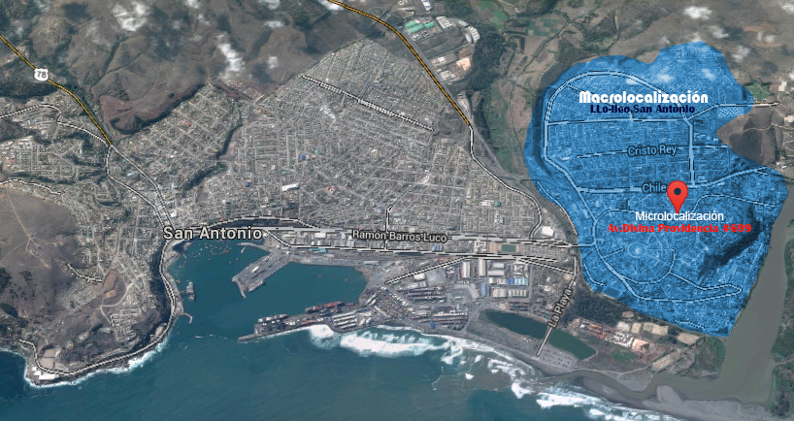

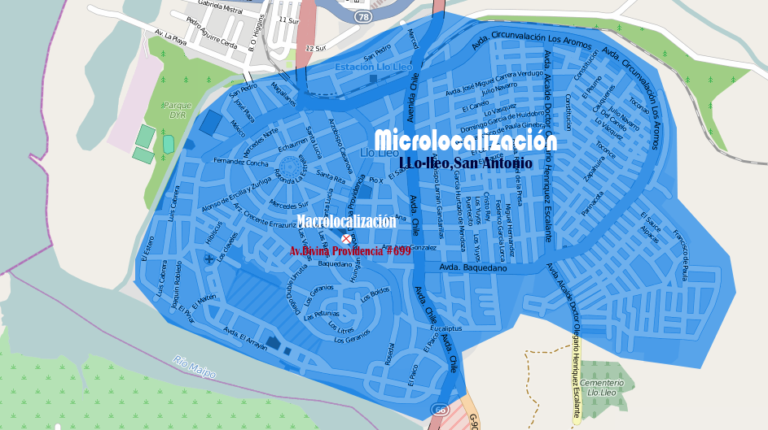

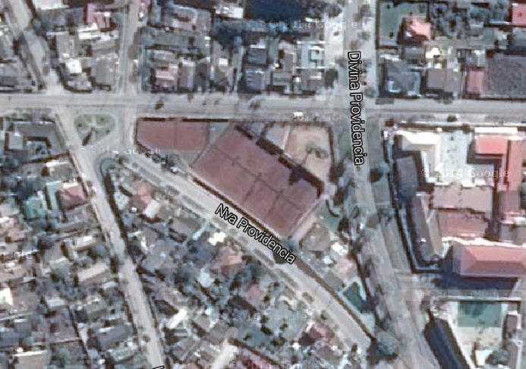

La localización tiene por objeto analizar los diferentes lugares donde es posible ubicar el proyecto, con el fin de establecer el lugar  que ofrece los máximos beneficios, los mejores costos, es decir en donde se obtenga la máxima ganancia, si es una empresa privada, o el mínimo costo unitario, si se trata de un proyecto social.

En este estudio de localización del proyecto, se debe tener en cuenta dos aspectos: La macrolocalización la cual consiste en evaluar el sitio que ofrece las mejor condiciones para la ubicación del proyecto, en el país o en el espacio rural y urbano de alguna región y La microlocalización, que es la determinación del punto preciso donde se construirá la empresa dentro de la región, y en ésta se hará la distribución de las instalaciones en el terreno elegido.

Existen ciertos factores que determinan la ubicación, los cuales son llamados fuerzas locacionales, que influyen de alguna manera en las inversiones del proyecto, y de las cuales podemos evaluar:

Para la macrolocalizacion, se debe analizar en estas zonas a seleccionar, las que ofrezca las mejores condiciones con respecto a:

* Ubicación de los Consumidores o usuarios
* Localización de M.P. y demás insumos
* Vías de comunicación y medios de transporte
* Infraestructura de servicios públicos
* Políticas, planes o programas de desarrollo
* Normas y regulaciones específicas
* Tendencias de desarrollo de la región
* Condiciones climáticas, ambientales, suelos...
* Interés de fuerzas sociales y comunitarias.

Para la microlocalizacion, se tendrán en cuenta los siguientes factores:

* Disponibilidad y Costos de Recursos: Mano de obra, materias primas, servicios  y comunicaciones.
* Otros Factores: Ubicación de la competencia, limitaciones tecnológicas y consideraciones ecológicas.
* Costos de trasporte de insumos y de productos, por ejemplo los costos de transferencia a la cuenta de fletes: Comprende la suma de costos de transporte de insumos y productos.

Existen técnicas cuantitativas y cualitativas, en donde se tiene en cuenta los factores anteriormente expuestos, a los cuales se les asigna un valor numérico, de acuerdo a los mejores beneficios que ofrece al proyecto en la localización, esto se hace  dentro de una escala común para todos los factores, por ejemplo de 0 a 10, y el sitio que se seleccionará, para la realización del proyecto, será aquel que obtenga la mayor puntuación, dentro de las dos  o tres, etc. regiones evaluadas.

### CAPITAL DE TRABAJO

# DETERMINACIÓN DE COSTOS

## COSTOS FIJOS Y VARIABLES

|  |  |  |  |  |  |  |
| --- | --- | --- | --- | --- | --- | --- |
| **COSTOS FIJOS Y VARIABLES** | | | | | | |
|
| **Concepto/Año** | **2015** | **2016** | **2017** | | **2018** | **2019** |
| **COSTOS FIJOS** | | | | | | |
| Contador de Planta | $255,936.00 | $258,000.00 | | $260,000.00 | $263,000.00 | $265,000.00 |
| Repartidor | $960,000.00 | $965,000.00 | $970,000.00 | | $975,000.00 | $980,000.00 |
| Publicidad y Promociones | $540,000.00 | $500,000.00 | $450,000.00 | | $430,000.00 | $400,000.00 |
| Teléfono e Internet | $312,000.00 | $313,000.00 | $314,000.00 | | $315,000.00 | $316,000.00 |
| Mantenimiento del Local e Instalaciones | $240,000.00 | $240,000.00 | $240,000.00 | | $240,000.00 | $240,000.00 |
| Luz | $144,000.00 | $145,000.00 | $146,000.00 | | $147,000.00 | $148,000.00 |
| Agua | $160,000.00 | $161,000.00 | $162,000.00 | | $163,000.00 | $164,000.00 |
| Gas | $564,000.00 | $565,000.00 | $566,000.00 | | $567,000.00 | $568,000.00 |
| Bencina | $600,000.00 | $620,000.00 | $630,000.00 | | $640,000.00 | $650,000.00 |
| Impuestos | $425,062.94 | $791,014.85 | $1,025,312.34 | | $1,173,804.36 | $1,592,134.30 |
| Depreciación | $140,166.67 | $140,166.67 | $123,666.67 | | $123,666.67 | $123,666.67 |
| **SUBTOTAL COSTOS FIJOS** | **$4,341,165.61** | **$4,698,181.52** | **$4,886,979.01** | | **$5,037,471.02** | **$5,446,800.96** |
| **COSTOS VARIABLES** | | | | | | |
| **SUBTOTAL COSTOS VARIABLES** | **$6,074,696.50** | **$7,166,434.13** | **$7,883,077.54** | | **$9,066,301.56** | **$10,878,951.96** |
| **COSTO TOTAL DE PRODUCCIÓN** | **$10,415,862.11** | **$11,864,615.65** | **$12,770,056.55** | | **$14,103,772.58** | **$16,325,752.92** |

El costo variable unitario= Costos Variables Totales/ Numero de Empanadas Producidas

|  |  |  |
| --- | --- | --- |
| **Costo Variable Unitario** | **$609.91** | |
| **Costo Variable Unitario** | | |
| Harina | | $17,280.00 |
| Cebolla | | $26,410.00 |
| Huevo | | $16,286.40 |
| Carne Sobrecostilla | | $114,880.00 |
| Aceite de Girasol | | $4,320.00 |
| Manteca | | $13,600.00 |
| Aceitunas | | $36,000.00 |
| Aliño | | $1,416.00 |
| Merquén | | $2,880.00 |
| Sal | | $317.90 |
| Limón | | $828.50 |
| Vinagre Blanco | | $287.28 |
| Tomate | | $2,250.00 |
| Ají | | $1,000.00 |
| Cilantro | | $900.00 |
| Aceite de Oliva | | $1,500.00 |
| Ajo | | $250.00 |
| Vasos para Salsa | | $5,475.00 |
| Caja de Empaque Diseño Especial | | $15,000.00 |
| Colorante | | $22,240.00 |
| Cocineros | | $240,000.00 |
| Papelería y útiles | | $7,500.00 |
| **TOTAL COSTOS VARIABLES MENSUALES** | | **$530,621.08** |

### PUNTO DE EQUILIBRIO

Año 2015

Año 2016

Año 2017

Año 2018

Año 2019

# ESTUDIO DE IMPACTO AMBIENTAL

Fundación Chile, a través del Centro de Producción y Consumo Sustentable, busca mostrar la historia detrás de los productos y para esta ocasión realizó una comparación entre la empanada de pino de 200gr y el anticucho de 200gr.

El 95% de los impactos ambientales de estos alimentos típicos de Chile, se asocian a los productos cárnicos.

La empanada de Pino es nuestro enfoque de análisis así es de que partiremos de los resultados arrojados por este estudio científico para dicho producto:

Las empanadas son horneadas con carne de vacuno, cebolla, pasas, aceite vegetal, aceitunas, leche, harina y agua, lo que equivale a una **huella de carbono de 1,4kg CO2e.**

Se puede llegar a la conclusión de que el impacto ambiental de producir una empanada es ligeramente menor comparado con otros alimentos típicos chilenos, como es el caso del anticucho.

(Fundación Chile, 2014)

# ESTUDIO LEGAL

## PATENTES Y LICENCIAS MUNICIPALES

La licencia municipal y el certificado de sanidad son cubiertos por el Negocio del Restaurante Top –Ten, mas no por la venta de empanadas, por lo cual consideramos que no se incurrirá en este costo para esta línea puesto a que no es necesario, hasta que se patente la marca de empanadas y se registre como un negocio independiente.

## IMPUESTO DE PRIMERA CATEGORÍA

|  |  |  |  |  |  |
| --- | --- | --- | --- | --- | --- |
| **Impuesto de Primera Categoría Anual** | | | | | |
| **AÑOS** | **2015** | **2016** | **2017** | **2018** | **2019** |
| **Ingresos** | $12,480,700.00 | $16,201,200.00 | $18,551,700.00 | $21,340,200.00 | $26,471,350.00 |
| **Egresos** | $10,355,385.30 | $12,246,125.73 | $13,425,138.30 | $15,471,178.21 | $18,510,678.52 |
| **Utilidad Bruta** | $2,125,314.70 | $3,955,074.27 | $5,126,561.70 | $5,869,021.79 | $7,960,671.48 |
| **Tasa IPC** | 20% | 20% | 20% | 20% | 20% |
| **Total a Pagar IPC** | **$425,062.94** | **$791,014.85** | **$1,025,312.34** | **$1,173,804.36** | **$1,592,134.30** |

## DEPRECIACIÓN POR MÉTODO LINEA RECTA

|  |  |  |  |  |  |  |  |  |  |  |
| --- | --- | --- | --- | --- | --- | --- | --- | --- | --- | --- |
| **CALCULO DE DEPRECIACIÓN MÉTODO LINEA RECTA** | | | | | | | | | | |
| **ITEM** | | **Numero de ITEMS** | | **VALOR UNITARIO** | | **VALOR RESIDUAL** | | **Importe Depreciable** | | **VIDA UTIL (años)** |
| Sartenes | | 15 | | $2,500.00 | | $4,500.00 | | $33,000.00 | | 2 |
| Refrigerador | | 4 | | $250,000.00 | | $500,000.00 | | $500,000.00 | | 10 |
| Batidora Semi-industrial | | 1 | | $300,000.00 | | $50,000.00 | | $250,000.00 | | 6 |
| Congelador | | 4 | | $150,000.00 | | $300,000.00 | | $300,000.00 | | 10 |
| Kit Herméticos | | 6 | | $2,400.00 | | $2,400.00 | | $12,000.00 | | 6 |
| **DEPRECIACIÓN DE SARTENES** | | | | | | | | | | |
| **PERIODOS** | **CONCEPTO** | | **DEPRECIACIÓN ANUAL** | | **DEPRECIACIÓN MENSUAL** | | **DEPRECIACIÓN ACUMULADA** | | **VALOR NETO EN LIBROS** | |
| $37,500.00 | |
| 1 | Depreciación 2015 | | $16,500.00 | | $1,375.00 | | $16,500.00 | | $21,000.00 | |
| 2 | Depreciación 2016 | | $16,500.00 | |  | | $33,000.00 | | $4,500.00 | |
| **IMPORTE DEPRECIABLE** | | | **$33,000.00** | |  | |  | |  | |

|  |  |  |  |  |  |
| --- | --- | --- | --- | --- | --- |
| **DEPRECIACIÓN DE REFRIGERADORES** | | | | | |
| **PERIODOS** | **CONCEPTO** | **DEPRECIACIÓN ANUAL** | **DEPRECIACIÓN MENSUAL** | **DEPRECIACIÓN ACUMULADA** | **VALOR NETO EN LIBROS** |
| $1,000,000.00 |
| 1 | Depreciación 2015 | $50,000.00 | $4,166.67 | $50,000.00 | $950,000.00 |
| 2 | Depreciación 2016 | $50,000.00 |  | $100,000.00 | $900,000.00 |
| 3 | Depreciación 2017 | $50,000.00 |  | $150,000.00 | $850,000.00 |
| 4 | Depreciación 2018 | $50,000.00 |  | $200,000.00 | $800,000.00 |
| 5 | Depreciación 2019 | $50,000.00 |  | $250,000.00 | $750,000.00 |
| 6 | Depreciación 2020 | $50,000.00 |  | $300,000.00 | $700,000.00 |
| 7 | Depreciación 2021 | $50,000.00 |  | $350,000.00 | $650,000.00 |
| 8 | Depreciación 2022 | $50,000.00 |  | $400,000.00 | $600,000.00 |
| 9 | Depreciación 2023 | $50,000.00 |  | $450,000.00 | $550,000.00 |
| 10 | Depreciación 2024 | $50,000.00 |  | $500,000.00 | $500,000.00 |
| **IMPORTE DEPRECIABLE** | | **$500,000.00** |  |  |  |

|  |  |  |  |  |  |
| --- | --- | --- | --- | --- | --- |
| **DEPRECIACIÓN DE BATIDORA SEMI-INDUSTRIAL** | | | | | |
| **PERIODOS** | **CONCEPTO** | **DEPRECIACIÓN ANUAL** | **DEPRECIACIÓN MENSUAL** | **DEPRECIACIÓN ACUMULADA** | **VALOR NETO EN LIBROS** |
| $300,000.00 |
| 1 | Depreciación 2015 | $41,666.67 | $3,472.22 | $41,666.67 | $258,333.33 |
| 2 | Depreciación 2016 | $41,666.67 |  | $83,333.33 | $216,666.67 |
| 3 | Depreciación 2017 | $41,666.67 |  | $125,000.00 | $175,000.00 |
| 4 | Depreciación 2018 | $41,666.67 |  | $166,666.67 | $133,333.33 |
| 5 | Depreciación 2019 | $41,666.67 |  | $208,333.33 | $91,666.67 |
| 6 | Depreciación 2020 | $41,666.67 |  | $250,000.00 | $50,000.00 |
| **IMPORTE DEPRECIABLE** | | **$250,000.00** |  |  |  |

|  |  |  |  |  |  |
| --- | --- | --- | --- | --- | --- |
| **DEPRECIACIÓN DE CONGELADORES** | | | | | |
| **PERIODOS** | **CONCEPTO** | **DEPRECIACIÓN ANUAL** | **DEPRECIACIÓN MENSUAL** | **DEPRECIACIÓN ACUMULADA** | **VALOR NETO EN LIBROS** |
| $600,000.00 |
| 1 | Depreciación 2015 | $30,000.00 | $2,500.00 | $30,000.00 | $570,000.00 |
| 2 | Depreciación 2016 | $30,000.00 |  | $60,000.00 | $540,000.00 |
| 3 | Depreciación 2017 | $30,000.00 |  | $90,000.00 | $510,000.00 |
| 4 | Depreciación 2018 | $30,000.00 |  | $120,000.00 | $480,000.00 |
| 5 | Depreciación 2019 | $30,000.00 |  | $150,000.00 | $450,000.00 |
| 6 | Depreciación 2020 | $30,000.00 |  | $180,000.00 | $420,000.00 |
| 7 | Depreciación 2021 | $30,000.00 |  | $210,000.00 | $390,000.00 |
| 8 | Depreciación 2022 | $30,000.00 |  | $240,000.00 | $360,000.00 |
| 9 | Depreciación 2023 | $30,000.00 |  | $270,000.00 | $330,000.00 |
| 10 | Depreciación 2024 | $30,000.00 |  | $300,000.00 | $300,000.00 |
| **IMPORTE DEPRECIABLE** | | **$300,000.00** |  |  |  |

|  |  |  |  |  |  |
| --- | --- | --- | --- | --- | --- |
| **DEPRECIACIÓN DE SARTENES** | | | | | |
| **PERIODOS** | **CONCEPTO** | **DEPRECIACIÓN ANUAL** | **DEPRECIACIÓN MENSUAL** | **DEPRECIACIÓN ACUMULADA** | **VALOR NETO EN LIBROS** |
| $14,400.00 |
| 1 | Depreciación 2015 | $2,000.00 | $166.67 | $2,000.00 | $12,400.00 |
| 2 | Depreciación 2016 | $2,000.00 |  | $4,000.00 | $10,400.00 |
| 3 | Depreciación 2017 | $2,000.00 |  | $6,000.00 | $8,400.00 |
| 4 | Depreciación 2018 | $2,000.00 |  | $8,000.00 | $6,400.00 |
| 5 | Depreciación 2019 | $2,000.00 |  | $10,000.00 | $4,400.00 |
| 6 | Depreciación 2020 | $2,000.00 |  | $12,000.00 | $2,400.00 |
| **IMPORTE DEPRECIABLE** | | **$12,000.00** |  |  |  |

|  |  |  |  |  |
| --- | --- | --- | --- | --- |
| **Depreciación Anual Total** | | | | |
| **Año 2015** | **Año 2016** | **Año 2017** | **Año 2018** | **Año 2019** |
| $140,166.67 | $140,166.67 | $123,666.67 | $123,666.67 | $123,666.67 |
| **Depreciación Mensual Total** | **$11,680.56** |  |  |  |

# ESTUDIO ORGANIZACIONAL

## ORGANIGRAMA

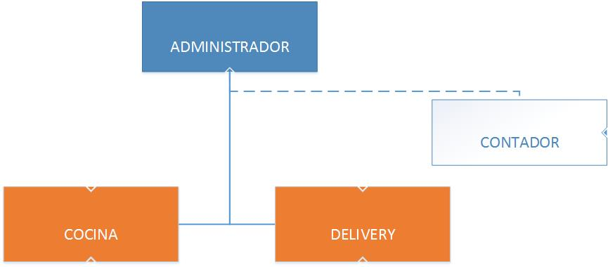

## FUNCIONES Y RESPONSABILIDADES

|  |  |
| --- | --- |
| Nombre del cargo | Gerente General/Administrador |
| Posición en el organigrama | Es de nivel superior de la escala jerárquica |
| Tareas y obligaciones: | * Dirigir, planificar, controlar y organizar recursos necesarios de la empresa. * Supervisión de todas las áreas de la empresa. * Desarrollar técnicas de ventas. * Toma decisiones estratégicas competentes a las necesidades de la empresa. * Contra personal. * Capacita a personal. * Crea políticas de ventas. * Crea convenios con proveedores. |



|  |  |
| --- | --- |
| Nombre del cargo | Cocina |
| Posición en el organigrama | Este cargo es de bajo nivel jerárquico, más conocido como nivel operacional. |
| Tareas y obligaciones: | La persona encarga de este puesto, tiene que utilizar todos los recursos necesarios que tenga disponible la empresa para la creación y confección de empanadas, sus principales tareas son:   * Preparar, cocinar, y crear empanas. * Preparar o procesar materia prima. * Orden y limpieza de maquinarias. * Orden y limpieza de cocina y utensilios de producción. |



|  |  |
| --- | --- |
| Nombre del cargo | Contador |
| Posición en el organigrama | Es de nivel operacional pero a su vez trabaja como staff o asesor dentro de la empresa |
| Tareas y obligaciones: | La persona encarga de este puesto tendrá como principales tareas:   * Crear contratos de trabajos. * Crear balance general y Estado de Resultados. * Libro diario. * Realizar pagos de IVA. * Declarar y pagar impuestos. * Realizar la Contabilidad Administrativa. * Realizar todas las tareas y demás obligación competentes de un contador. |







|  |  |
| --- | --- |
| Nombre del cargo | Delivery |
| Posición en el organigrama | Es de nivel operacional |
| Tareas y obligaciones: | * Orden y limpieza de bodega. * Debe recibir los pedidos y ordenarlos en la bodega. * Mantener a mano todos los productos que cocina necesite. * Encargado de servicio de entrega a domicilio. * Mantener orden de vehículos para la entra de los pedidos. * Realizar despachos de los productos terminados |







# ESTUDIO DE MERCADO

## MERCADO META O DESTINATARIOS DEL PROYECTO

Nuestro mercado meta son las familias y grupos de jóvenes principalmente, ambos que sean de clase media y alta, que tengan ingresos medios o suficientes para disfrutar de nuestras empanadas en la comodidad de nuestras instalaciones, que se encuentren en la localidad de Llolleo y sus alrededores dentro la comuna de San Antonio.

Hacemos nuestras empanadas especiales para clientes especiales, por ello también tenemos alcancé sobre personas vegetarianas que forman parte de nuestro mercado en menor medida.

A medida que se dé a conocer el producto trataremos de hacerlo disponible para dependencias u organizaciones públicas y privadas que promuevan el consumo de empanadas en reuniones y eventos formales, para tratar de ofrecerles nuestras empanadas de cóctel.

Nuestra empanadas son para las personas que tengan una dieta normal o estricta, personas que busquen un espacio para compartir en familia, ya sea como aperitivo, entrada en reuniones familiares o simplemente comer algo en un tiempo corto o disfrutando de un grato agradable.

Están hechas para las personas que están dispuestas a pagar el precio de productos innovadores, de calidad y sabor superior en el espacio más apropiado para disfrutar y compartir o donde prefiera que se las hagamos llegar.

Tendremos relación con consumidores individuales (B2C) y consumidores institucionales (B2B) para el caso por ejemplo de la municipalidad y otras dependencias públicas y privadas.

## VARIABLES A ESTUDIAR

* Magnitud y precio de la competencia directa
* Productos sustitutos
* Hábitos de consumo de empanadas
* Lugar de preferencia de consumo
* Gustos y preferencias sobre consumo de empanadas
* Precios dispuestos a pagar
* Cantidades de empanadas que consumen
* Atributos del producto
* Demanda del producto
* PIB Percapita
* Crecimiento Económico
* Población
* Índice de Precios al consumidor

## ANALISIS HISTÓRICO DEL MERCADO

El mercado de la empana en la localidad de San Antonio específicamente en Llolleo, no ha tenido un cambio notable a lo paso de los años, ya que se pueden encontrar hasta la fecha los mismos productores de este producto, un producto de una calidad media baja, a un precio acorde al producto, no presentan grandes variedades de sabores y texturas, que sobresalga de la empanada de pino, estas empresas principalmente panaderías, no entregan un producto de calidad superior o una empanada gourmet la cual entrega variaciones en sabores texturas y formas, en cuanto a los clientes, son fieles compradores de este producto en donde con el paso de los años ha ido incrementando su poder adquisitivo, lo cual hace que sea una persona con objetivos y necesidades distintas, donde no solo busca una producto rápido y que cumple las necesidades básicas. Ahora busca productos con personalidad, diseños, mezcla de sabores, para generar una nueva experiencia al momento de comprar.

San Antonio es una ciudad puerto donde la calidad de vida de las personas no es de lo mejor, pero con el paso de los años han ido mejorando las condiciones de todos los ciudadanos, en donde hace unos años atrás salir a comer fuera de la casa era algo casi imposible, hoy en dia se ve una realidad distinta.

En cuanto a los proveedores, han incrementado con la llegada de nuevas empresas a la cuidad, Hiper líder, Tottus, Santa Isabel, Unimark, y proveedores de abarrotes nivel mayoristas de llegan de Santiago y de sus alrededores.

### DESCRIPCIÓN PASADA DEL MERCADO

### ESTADÍSTICAS ECONÓMICAS HISTORICAS

|  |  |  |  |  |  |  |
| --- | --- | --- | --- | --- | --- | --- |
| AÑO: | PIB PERCÁPITA | POBLACIÓN  V REGION | IPC | PIB |  |  |
| 2009 |  |  | 100.00 |  |  |  |
| 2010 |  |  | 101.41 |  |  |  |
| 2011 |  |  | 104.80 |  |  |  |
| 2012 |  |  | 107.95 |  |  |  |
| 2013 |  |  | 109.88 |  |  |  |

Chile ha sido una de las economías de más rápido crecimiento en Latinoamérica en la última década, pero la crisis internacional ha golpeado sus puertas y desde 2013 se observa una desaceleración gradual de su actividad económica. Después del auge observado entre el 2010 y 2012, **el crecimiento del PIB se redujo al 2,2% en el primer semestre de 2014**.

La reforma tributaria aprobada en septiembre de 2014 tiene como objetivo aumentar los ingresos fiscales en 3 puntos porcentuales del PIB para financiar el gasto adicional en educación y reducir la brecha fiscal. El elemento principal de la reforma es la eliminación del Fondo de Utilidades Tributarias (FUT), que es utilizado por las empresas para aplazar el pago de impuestos sobre los beneficios que se retienen para las inversiones.

A pesar del fuerte crecimiento durante los últimos 20 años, el ingreso per cápita del país todavía tiene que converger con el de las naciones de altos ingresos (en 2012 el ingreso per cápita de US$ 21.990 estaba todavía muy por debajo del promedio de US $30,036 de los países de la OCDE).

A pesar del fuerte crecimiento durante los últimos 20 años, el ingreso per cápita del país todavía tiene que converger con el de las naciones de altos ingresos (en 2012 el ingreso per cápita de US$ 21.990 estaba todavía muy por debajo del promedio de US $30,036 de los países de la OCDE).

(Banco Mundial, s.f.)

## ANÁLISIS DE LA SITUACIÓN VIGENTE

### ESTRUCTURA Y CARACTERÍSTICAS DEL MERCADO

Nuestro producto forma parte de un mercado de competencia perfecta en el cual nos encontramos que hay muchos competidores pero con productos no diferenciables, es decir las empanadas que ellos venden son de características similares y de precios similares, aun así lo que buscamos es una estrategia de diferenciación que nos permita con nuestra nueva empanada tomar una ventaja competitiva y entregar mayor valor al cliente a través de nuestro producto.

No obstante, sabemos que para entrar en este mercado de las empanadas no hay grandes barreras de entrada, como inversiones elevadas, no se requiere de mucha experiencia para producir empanadas y venderlas, no hay requerimientos de recursos elevados, no hay muchas empresas posicionadas por lo cual es fácil entrar al mercado, también sabemos que no hay altas, no se requieren procedimientos de fabricación tan complejos o tecnológicamente avanzados, también sabemos que no es tan fácil el llegar a posicionarse a menos que haya innovación o elevadas inversiones para diferenciarse, para alcanzar precios inferiores a los de la competencia habría que asumir una economía de escala para la venta masiva de empanadas, más sin embargo son escasas las empresas a nivel nacional que utilizan ese modelo, y a nivel local son pocos los competidores, por lo que se puede decir que las barreras de entrada actualmente son bajas.

Es por ello que nosotros buscamos aprovechar esa oportunidad para ser líderes en el mercado con las innovaciones que le incorporemos a nuestro producto, el combinarlo con un servicio especial de pedidos, entrega de empanadas a domicilio y atención personalizada en el restaurant o fábrica.

Sabemos también que no se tienen altas barreras de salida para el negocio puesto a que se puede lograr deshacerse del equipo para la producción y los ingredientes con facilidad, buscando empresas con productos similares que usen tecnología similar y tratando de vender lo que no necesitemos, sabemos que la sociedad no se opone a que nuestro producto se retire del mercado porque hay opciones para satisfacer su necesidad aunque con menores beneficios, y por último el gobierno no imponer restricciones para evitar retirar un negocio de nuestra naturaleza a menos que sean nuestros clientes potenciales y nuestro producto fuera el único que pudieran adquirir.

Nuestras empanadas y demás productos complementarios son tipos de bienes normales en los cuales sabemos que a medida que el ingreso per cápita de las familias aumente y la economía mejore las familias consumirán más nuestros productos lo cual nos dice que estamos ante un bien que puede aumentar su demanda con facilidad.

### ENCUESTA

La encuesta va dirigida a los clientes existentes de Restaurante Top-Ten y a los consumidores dentro de la Ciudad de San Antonio que buscan una empanada nueva con mayores atributos y beneficios. Dentro de esta población consideraremos la opinión de jóvenes, estudiantes, trabajadores, padres de familia, organizaciones públicas y privadas.

Se pretende aplicar la encuesta a un máximo de 50 personas de las cuales 30 serán aplicadas a clientes en el Restaurante Top-Ten y 20 a los demás consumidores externos, se utilizará el formulario de google para la aplicación virtual y encuestas físicas.

A continuación se presenta el formato del cuestionario utilizado para la aplicación de encuestas a la población seleccionada:

**PRIMERA PARTE**

Datos Personales

|  |  |
| --- | --- |
| **NOMBRE: Escriba su nombre completo** | Apellido Paterno Apellido Materno Nombre(S) |
| **TELÉFONO**  **Fijo o Móvil** |  |
| **CORREO**  **ELECTRÓNICO** |  |
| **OCUPACIÓN**  **Encierre la opción a la que más tiempo dedique.** | Estudiante / Empresario(a) / Trabajador (a) /  Profesional / Ama de Casa / Ninguna. |

**SEGUNDA PARTE**

Contesta lo que se te pide de la mejor manera.

**¿Has consumido o consumes empanadas tradicionales chilenas?**

**a)** Sí **b)** No

Si tu respuesta a la pregunta anterior fue sí continúa con la siguiente pregunta y si tu respuesta fue no ve directamente hasta la TERCERA PARTE de la encuesta.

**¿En qué lugar prefiere comer su empanada?**

**a)** En mi hogar

**b)** En la calle o un parque

**c)** En un restaurante

**d)** En el trabajo

**e)** En la escuela

**¿Cuál de los siguientes beneficios de comprar y comer las empanadas es más importante para usted? Ordénelos sin repetir números por grado de importancia donde 5 es el más importante, 4 muy importante, 3 importante, 2 poco importante y 1 nada importante.**

) Saciar y/o disminuir el apetito

) Compartir con mis amigos y familiares

) Obtener energía y nutrientes

) Ahorrar tiempo y dinero

) Evitar esfuerzo cocinando algo

**¿En que se fija más cuando decide comprar una empanada?**

**a)** Calidad y Sabor **b)** Tamaño y Forma

**c)** Precio y Servicio **d)** Color/presentación y empaque

**¿En qué momento del día prefiere comer su empanada?**

**a)** Por la mañana **b)** Por la tarde **c)** Por la noche **d)** Cualquier momento del día

**¿Cuántos días a la semana aproximadamente consume empanadas?**

**a)** Menos de 3 días **b)** 3-5 días **c)** Más de 5 días

**¿Cuántas empanadas horneadas medianas consume usted aproximadamente a la semana?**

**a)** Menos de 3 empanadas **b)** 3-6 empanadas

**c)** 6-9 empanadas **d)** Más de 9 empanadas

**¿Cuántas empanadas fritas medianas consume aproximadamente a la semana?**

**a)** Menos de 3 empanadas **b)** 3-6 empanadas

**c)** 6-9 empanadas **d)** Más de 9 empanadas

**¿Cuánto suele pagar por su empanada tradicional que adquiere en el lugar de costumbre?** Considere un precio aproximado para una sola empanada en pesos chilenos independientemente del sabor o si es horneada o frita.

**a)** Menos de 900 **b)** 900-1200 **c)** 1200-1500 **d)** Más de 1500

**TERCERA PARTE**

Contesta de manera adecuada lo que se te solicita de la mejor manera posible.

**¿Qué alimento express sustito prefiere comprar y consumir en lugar de una empanada?**

**a)** Chaparrita **b)** Completo Italiano

**c)** Lomito/Sandwich **d)** Choripán

**¿Cuánto es lo máximo que estarías dispuesto a pagar por 2 empanadas medianas y una bebida?**

Escribe la cantidad en pesos chilenos._______________________

**¿Comprarías o pedirías empanadas a domicilio?**

**a)** Sí **b)** No

**¿Considera necesario que sus empanadas le sean entregadas junto con una caja de diseño especial que facilite su consumo, manipulación, transporte y que además conserve las propiedades de la empanada manteniéndola calientita?**

**a)** Sí **b)** No

**¿Cómo le gustarían sus empanadas?**

**a)** Fritas **b)** Horneadas **c)** Ambas por igual

**¿Considerarías la posibilidad de acompañar tus empanadas con un tipo de salsa?**

**a)** Sí b) No

**Selecciona la salsa con la que acompañarías tus empanadas:**

Coloca el tipo de salsa que crees que daría buen gusto con una empanada

a) Salsa Ketchup

b) Salsa Chimichurri

c) Salsa de Palta (especial)

d) Salda Pebre

**¿Con qué bebida acompañarías tu empanada?**

**a)** Vino **b)** Cerveza **c)** Jugo de Frutas Naturales

**d)** Gaseosa **e)** Agua Natural Purificada

**¿Probaría una nueva línea de empanadas diferentes de colores, de sabor mejorado con ingredientes selectos a un precio razonable en un restaurante con el espacio y servicio apropiado para compartir con sus amigos y familiares?**

**a)** Si **b)** No **c)** Tal vez

**¿Estaría dispuesto a pagar un costo adicional para que hagamos llegar nuestras empanadas hasta su domicilio?**

**a)** Sí  **b)** No

**Ordene los siguientes sabores de empanadas de acuerdo a su preferencia de consumo sin repetir números (donde 1 es la que menos consumiría y 9 la que más consumiría).**

) Empanada rellena de Mix de Mariscos y Queso

) Empanada rellena de Camarón y Queso.

) Empanada rellena de Pino

) Empanada Española

) Empanada rellena de Carne Vacuno, Champiñón y Queso.

) Empanada Napolitana

) Empanada rellena de 3 Quesos

) Empanada Vegetariana

__) Empanada rellena de Pollo, Queso y Choclo.

¡¡ Felicitaciones!! Has finalizado de manera satisfactoria, Restaurant Top-Ten agradece tu disposición y el tiempo brindado para contestar esta encuesta, tu opinión es muy importante para nosotros, recuerda que al haber participado podrás formar parte de un sorteo para recibir una prueba gratis, descuentos y promociones especiales de nuestros productos el día del lanzamiento de nuestras nuevas empanadas, te mantendremos informado.

### RESULTADOS DE LA ENCUESTA

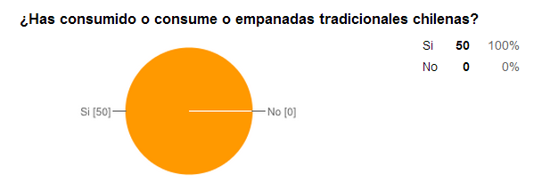

Todas las personas encuestadas han consumido o consumen empanadas.

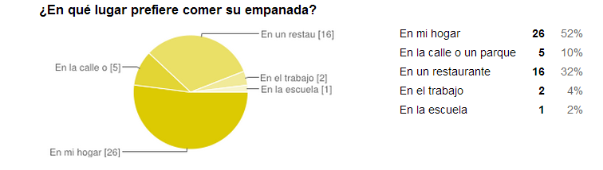

La mayoría de las personas prefiere comer su empanada en su hogar o acudir a comprarla a un restaurante, lo cual indica que puede haber viabilidad en la implementación de un servicio de entrega a domicilio y además la venta de empanadas en el restaurant.

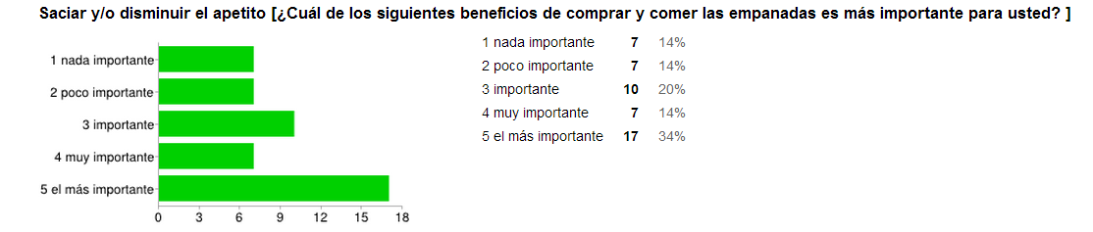

La mayoría de las personas creen que saciar o disminuir el apetito es el beneficio más importante de consumir una empanada.

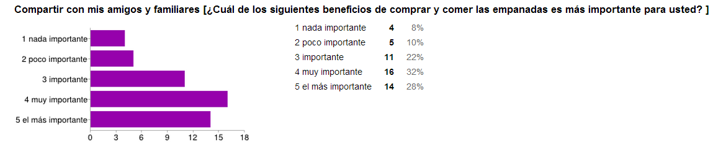

La mayoría piensan que compartir una empanada con sus amigos y familiares es muy importante por lo cual sería aconsejable adecuar nuestro producto y promociones para que el restaurant tenga las condiciones necesarias para generar un ambiente de comodidad para que sea un punto de reunión de personas, hacer el lugar y las empanadas especiales para compartir.

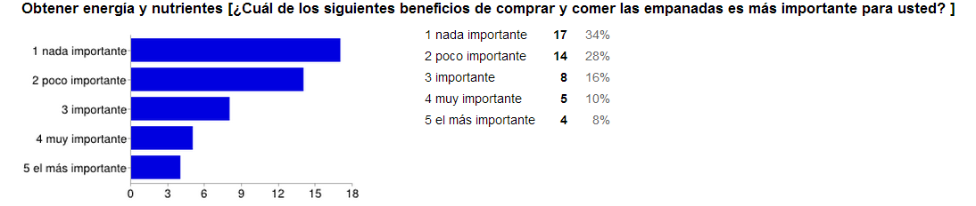

La mayoría de los encuestados piensa que obtener energía y nutrientes de una empanada no es nada importante por lo cual, puede decirse que las personas no se fijan en la parte nutrimental o las calorías del producto.

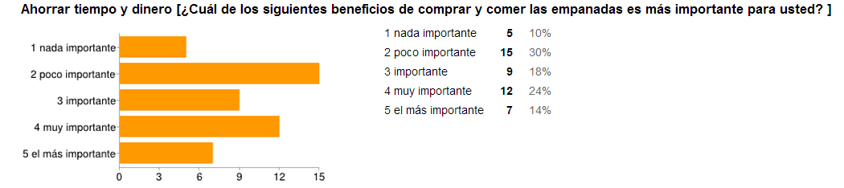

Ahorrar tiempo y dinero es algo que para la mayor parte de los consumidores de empanadas es algo poco importante, lo cual significa que si bien el precio puede ser elevado o muy bajo las empanadas se seguirán vendiendo.

Si aumentamos el precio de nuestras empanadas quizás no haya un impacto muy elevado en la demanda, lo cual indica que nuestro producto podría seguir vendiéndose en cantidades normales.

También sabemos que si bien la empanada es una alternativa de comida express, muchas personas las consumen para evitar gasto de tiempo en comprar alimentos más completos o elaborados, más in embargo no es algo que impacte mucho en la manera de entregar nuestras empanadas, por lo cual los clientes pueden esperar tranquilamente por su pedido.

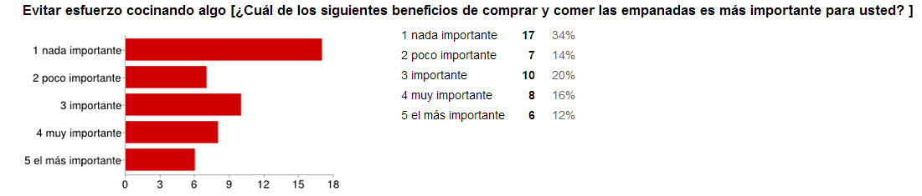

La mayoría 34% piensa que el comer empanadas para evitar cocinar algo por su cuenta es un beneficio que no es nada importante, puesto a que ellos podrían inclusive cocinar en su casa algo que sustituyera el consumo de empanadas.

Mas sin embargo el 20% considera que si es importante, por lo cual debe considerarse como un beneficio que puede ayudar a las personas a evitar cocinar en casa cuando no puedan, sepan o quieran.

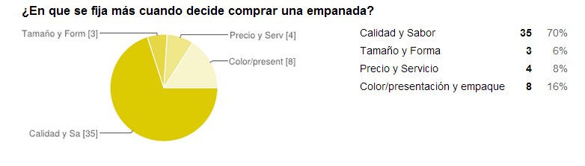

La mayoría de las personas se fija en la calidad y el sabor cuando compra empanadas y en segunda instancia en la presentación, el color o el empaque.

Basados en lo anterior se intentará diferenciarse buscando atacar esos puntos para lograr atraer clientes y posicionarnos.

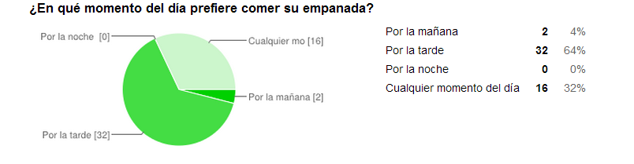

La mayoría de las personas (64%) prefiere comer su empanada por la tarde, o como un buen almuerzo, mientras que también una parte considerable (32%) las comería a cualquier hora del día, buscaremos vender empanadas desde el mediodía en adelante hasta las 9 pm.

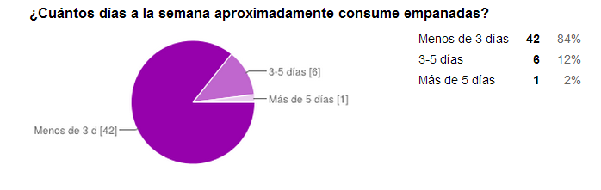

La mayoría de las personas consume empanadas menos de 3 días por semana lo que buscaremos es tratar de vender las empanadas los fines de semana, los sábados y domingos y tratar de atraer a los clientes en esos días.

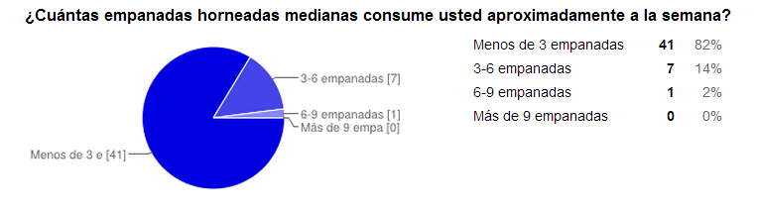

La mayoría de las personas se come menos de 3 empanadas horneadas a la semana, mientras que unos cuantos se comen entre 3 a 6.

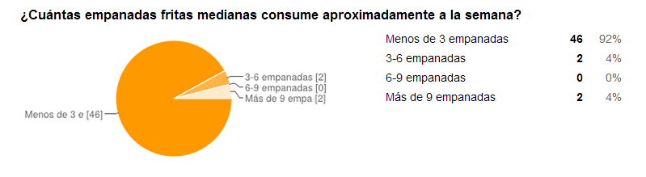

La mayoría consume menos de 3 empanadas horneadas por semana, aproximadamente 2 empanadas por persona.

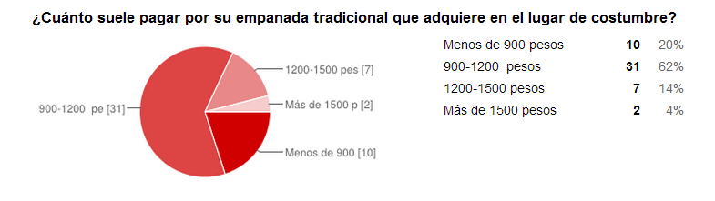

La mayoría (62 %) suele pagar por una empanada entre 900 a 1200, mientras que un 20 % paga menos de 900, un 14% entre 1200 a 1500 y un 4% más de 1500 pesos.

Hay variedad de precios en el mercado y multitud de opciones pero buscaremos colocar un precio competitivo y justo.

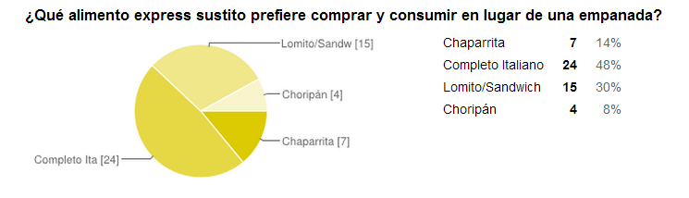

Las personas comprarían o prefieren comer en lugar de una empanada en su mayoría un Completo Italiano o un Lomito/Sándwich.

Así es que nuestra competencia indirecta gira en torno a los vendedores locales de esos productos.



Los precios que propusieron fueron los mostrados a continuación:

|  |  |  |  |  |  |  |  |  |  |
| --- | --- | --- | --- | --- | --- | --- | --- | --- | --- |
| 3200 | 1900 | 3000 | 1000 | 1500 | 1700 | 2100 | 2000 | 2700 | 4000 |
| 2500 | 3500 | 1600 | 1800 | 1200 |  |  |  |  |  |

Tomando como referencia los precios dispuestos a pagar por los encuestados determinaremos un precio promedio, no considerando los 50 encuestados, sino que solo contemplando las propuestas anteriormente mostradas, sin basarse en frecuencias.

El precio promedio es de 2,246.

Sumatoria 33700/15 datos =2,246.66667

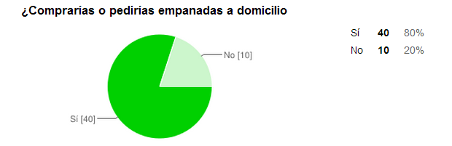

El 80% de los encuestados asumió que compraría empanadas a domicilio, así es de que implementar este servicio es muy viable.

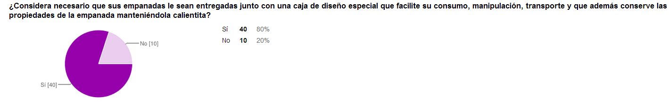

La mayoría considera que es necesario que sus empandas a domicilio o en el restaurant se les entreguen con una caja especial que tenga beneficios adicionales para el producto y el cliente.

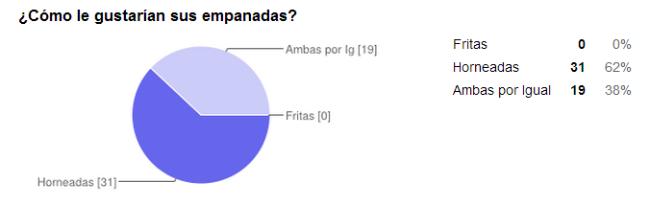

La mayor parte de las personas prefiere consumir sus empanadas Horneadas.

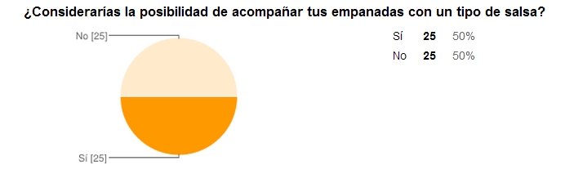

Del total de encuestados las personas que comerían sus empanadas son el 50% por lo cual ofrecer una empanada con una salsa es una opción muy viable.

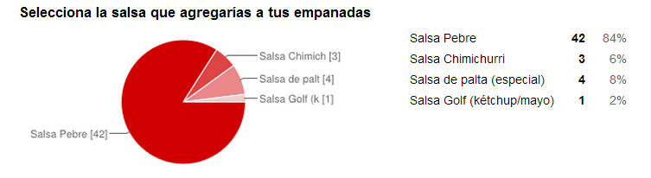

La salsa que los consumidores prefieren poner a su empanada es pebre, seguida de salsa de palta y chimichurri.

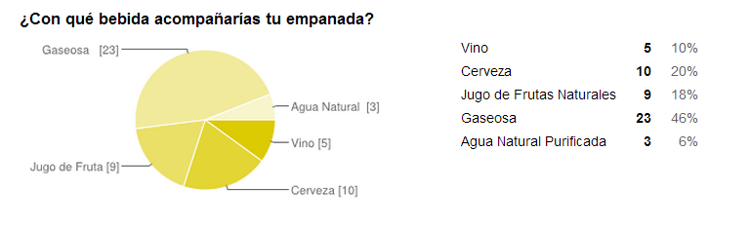

La mayoría de las personas prefieren acompañar su empanada con una bebida gaseosa.

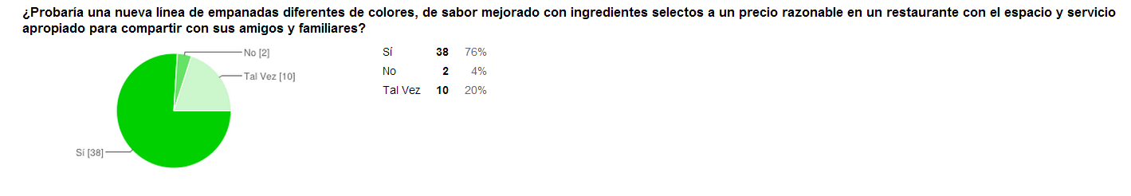

La mayoría de los encuestados (76%) si estarían dispuestos a probar y comprar las nuevas empanadas que se pretenden vender.

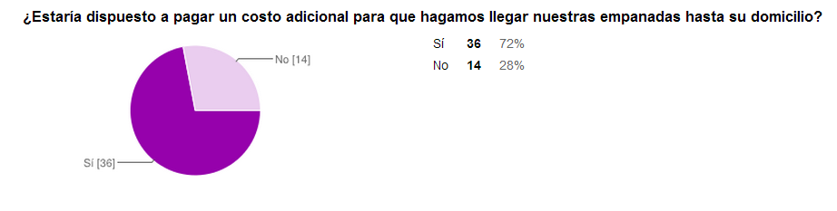

La mayoría de las personas asumió que estarían dispuestos a pagar un costo adicional por que hagan llegar las empanadas a su domicilio.

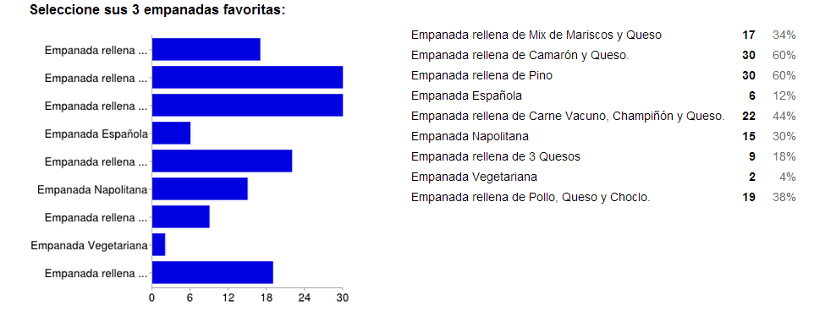

Las empanas que más son gustadas o que son las favoritas de los consumidores son:

**Empanada de Camarón y Queso**

**Empanada Rellena de Pino**

**Empanada Rellena de Carne Vacuno, Champiñón y Queso.**

### MERCADO DEL CONSUMIDOR

Estamos en la búsqueda de clientes o consumidores que tengan un habito de consumo de empanadas con frecuencia o por costumbre y que además sean leales a nuestra marca, pero además de eso buscamos también generar compras por impulso al hacer más atractivo nuestro producto , es decir buscamos crear toda una experiencia y llamar la atención de nuestros clientes a través de no solo otorgarle atributos a nuestro producto si no que crear un concepto de consumo de empanadas totalmente diferente, queremos impulsar al mercado a que compren nuestros productos por ello ofreceremos nuestro producto con un empaque innovador y diferente, haremos promociones, acondicionaremos el restaurant para que sea más cómodo, además haremos publicidad para nuestras empanadas lo cual los incitará a comprar.

Lo que ofreceremos al consumidor final es un bien de consumo final que nosotros le entregaremos directamente. Utilizaremos servicios complementarios gratuitos y al costo, para que se genere una atención agradable, desde el servicio de pedidos, servicio de entrega a domicilio, etc.

Buscaremos atender al mercado de la Localidad de Llolleo en San Antonio, compuesto por familias principalmente y grupos de jóvenes, en otra instancia buscaremos llegar a clientes institucionales a largo plazo

Nuestro mercado se encuentra limitado a esa localidad en la cual se estima según datos estadísticos del INE que hay 13503 habitantes aproximadamente.

Sabemos que no podemos acceder a todo el mercado porque no contaremos con la capacidad productiva para hacerlo, pero sabemos que dentro de la fábrica y el restaurant caben hasta 150 personas y que podemos entregar pedidos de buen tamaño.

### MERCADO DEL PROVEEDOR

Explicación de apoyo:

*El Mercado Proveedor está compuesto por las empresas que en un*

*futuro proporcionaran los insumos y servicios necesarios para producir*

*los bienes o servicios que pretende el proyecto. En general este*

*mercado deberá ser compartido con la competencia.*

*El proyectista debe analizar la disponibilidad de los insumos, los precios*

*de éstos y la forma como la entrada en operación del proyecto podrá*

*afectar el comportamiento de este mercado. Adicionalmente al análisis*

*de precios y cantidades se debe estudiar cuidadosamente las*

*condiciones de crédito, los plazos de entrega y la confiabilidad del*

*proveedor.*

*En los proyectos dependientes de los insumos, donde las empresas*

*proveedoras sean pocas o la confiabilidad no sea alta, será necesario*

*hacer previsiones financieras para mantener insumos en*

*almacenamiento o incluso cuando la confiabilidad sea muy pobre se*

*debe analizar la posibilidad de realizar integraciones hacia atrás, esto es*

*adquirir o crear empresas proveedoras de los insumos.*

*En muchos negocios es necesario recurrir a proveedores extranjeros por*

*lo cual es necesario realizar un estudio a fondo de las políticas de*

*comercio exterior y el impacto que el proyecto puede llegar a sufrir por*

*cambios en dichas políticas*

**Productos del estudio del mercado proveedor**

✓Determinar la disponibilidad actual y a futuro –proyectada- de los

recursos para la producción, como: materia prima, mano de obra y

demás (Nótese que aquí es necesario considerar los resultados del

estudio técnico)

Determinar si la demanda de insumos del nuevo proyecto afectara

el mercado de estos, por ejemplo: en el precio

✓Condiciones de comercio exterior, licencias, barreras arancelarias,

cupos, cuotas, etcétera

✓Determinar el poder de negociación con los proveedores

Actualmente se cuenta con distintos proveedores regionales que han establecido acuerdos con nosotros para proveer la materia prima e insumos necesarios para la producción de empanadas, no obstante sabemos que tendremos que buscar la manera de llegar a nuevos acuerdos para mejorar las condiciones de entrega y los precios.

Respecto a los recursos humanos, se cuenta con personal de mismo restaurant Top-Ten quienes estarán dispuestos a laborar los fines de semana para este nuevo negocio de empanadas.

Respecto al poder de negociación de los proveedores es bajo puesto a que existen multitud de opciones para conseguir los insumos necesarios para la producción y quizás en mejores condiciones, lo cual dice que no hay grandes riesgos o costos de cambiarnos de proveedores, más sin embargo nuestros competidores mayores pueden conseguir llegar a un mejor acuerdo en precio que nosotros lo cual puede hacer que nuestros productos sean de precios elevados.

### MERCADO DEL COMPETIDOR

El mercado competidor son la totalidad de las empresas que

actualmente satisfacen total o parcialmente las necesidades de los

consumidores que pretende atender el proyecto. Es decir, son las

empresas con las cuales, la empresa del proyecto, compartirá el

mercado consumidor.

Aunque la existencia de la competencia no es un motivo para alegrarse,

es necesario aprovecharla como fuente de información para el estudio

del proyecto. La obtención de informaciones de la competencia no es

fácil, de ella se debe obtener balances, cuadros de resultados, informes

de gestión, etcétera; los cuales son datos muy valiosos para el estudio

del proyecto

Un aspecto importante que es necesario tener en cuenta en el estudio

del mercado competidor es el concepto de segmentación o nichos del

mercado. Debido a la segmentación propia del mercado consumidor, no

todas las empresas que pertenecen a un negocio compiten entre si.

Algunas de ellas orientarán su negocio a atender un determinado

segmento o nicho, en donde competirán por esa parte del mercado,

mientras que otras lucharan por otro. Es necesario identificar cual es el

segmento exacto al cual esta orientado el producto del proyecto.

De otro lado, cuando la competencia sean empresas extranjeras, es

importante complementar el estudio con las políticas de comercio

exterior, es decir aranceles, impuestos, restricciones y demás

obstáculos e incentivos

**4.1 Potenciales competidores**

Son las empresas con intenciones de ingresar en el negocio. El ingreso

de estas empresas al negocio esta condicionada por las barreras de

entrada existentes para el tipo de negocio particular. Cuando una

empresa de estas ingresa al negocio esto puede causar un desequilibrio

del mercado competidor en diversas formas. Los precios, las cantidades

ofertadas y la calidad de los productos pueden verse modificadas por la

aparición de la nueva competencia.

**4.2 Resultados del estudio del mercado competidor**

✓ Determinar la oferta actual y proyectada del bien o servicio a

Producir

✓ Determinar la situación actual de la competencia, definiendo

estrategia comercial, precios, etc.

✓ Impacto del proyecto en la competencia y posible reacción de esta

al proyecto

✓ Condiciones de comercio exterior, licencias, barreras arancelarias,

cupos, cuotas, etcétera

✓ Posibilidad de nuevos competidores y su impacto en el proyecto

En la localidad de san Antonio se divide en 3 sectores importantes, los cuales son:

* Centro de san Antonio
* Barrancas
* Llolleo

Dentro de los cuales el centro de san Antonio se encuentra el mall y todo lo que es comercio establecido donde se pueden encontrar aproximadamente 8 locales que tiene el producto de empanadas; en Barrancas no hay ningún local, empresa que preste este servicio, y en la localidad de Llolleo donde estará situado nuestro proyecto no se puede apreciar una competencia estable y directa, hay ciertas panaderías que entregan este servicio no con el objetivo de empanadas gourmet que nosotros estamos incorporando, la cual en cierta manera si se podría llamar competencia pero de un producto en específico que seria las empanadas de horno de pino. Pero a su vez no utiliza las mismas materias primas de nuestro producto, la calidad de su producto es inferior ya que no es su producto estrella y la dedicación o compromiso no es el mismo de los demás productos que tienen. Otro punto importante es que no tienen una gran variedad donde nosotros podemos sacar ventaja entregando una empanada con producto finamente seleccionados.

### MERCADO DE PRODUCTOS SUSTITUTOS

El estudio de los bienes sustitutos –actuales o potenciales- es

importante ya que a través de ellos se puede modificar el equilibrio del

mercado, especialmente en lo relacionado con los precios. Se deben

estudiar los productos sustitutos ya que estos pueden resultar ser más

atractivos para el consumidor, que el mismo producto del proyecto.

**Productos del estudio del mercado de bienes sustitutos**

✓ Determinar la oferta actual y proyectada

✓ Determinar la situación actual de los competidores sustitutos,

definiendo estrategia comercial, precios, etc.

✓ Impacto del proyecto en la competencia y posible reacción de esta

al proyecto

### MERCADO DEL DISTRIBUIDOR

Nosotros realizaremos la distribución a través de medios propios, puesto a que no será necesario externalizar o utilizar servicios de terceros, ni mucho menos distribuiremos a minoristas o retailers.

Cabe destacar que dentro de este mercado utilizaremos 2 tipos de distribución para nuestros.

La distribución la realizaremos dentro de nuestro restaurant de manera más rápida, a los clientes que atiendan a nuestro punto de venta en nuestra fábrica o restaurant, mediante pedidos que los clientes realizan, que se preparan y entregan tan pronto como es posible, dependiendo de la cantidad solicitada y el proceso de producción ya sea horneada o frita.

El cliente acude a la fábrica, el mesero toma su orden y la entrega a producción donde se preparan de manera inmediata atendiendo a los condiciones del pedido, además de que se entregan en el empaque especial al cliente directamente en las manos para que se las lleve el mismo.

La otra modalidad es sobre pedidos para llevar o delivery, en la cual ofrecemos un servicio de entrega a domicilio en todo LLolleo para quienes no puedan asistir al restaurant o no quieran salir de su casa, simplemente llaman, se toma su orden y se lleva el producto hasta el lugar indicado por el cliente, el producto se coloca en las cajas o empaque especial para pedidos y después se envía la orden al cliente, para lo cual utilizaremos la unidad o vehículo de entrega de pedidos.

### ANALISIS FODA

### ESTRATEGIAS FODA

## ANÁLISIS DE LA SITUACIÓN PROYECTADA

### ESTADÍSTICAS ECONÓMICAS

S**e espera que el crecimiento económico se recupere en 2015.**

El Banco Central redujo su proyección de crecimiento para ubicarlo entre 1,75% y 2,25% en septiembre 2014 desde entre 3,75% y 4,75% en diciembre de 2013. Como resultado de las políticas monetarias y fiscales expansivas en curso, la recuperación de la inversión privada y la normalización del ciclo económico actual, **se prevé que el crecimiento económico repuntará entre 3,75% y 4,75% para el próximo año.**

A pesar del fuerte crecimiento durante los últimos 20 años, el ingreso per cápita del país todavía tiene que converger con el de las naciones de altos ingresos (en 2012 el ingreso per cápita de US$ 21.990 estaba todavía muy por debajo del promedio de US $30,036 de los países de la OCDE).

(Banco Mundial, s.f.)

### PRECIO DE NUESTROS PRODUCTOS

**Guía para la fijación del precio del producto del proyecto**

Una buena guía que ayuda en la fijación de precio del producto es

contestar las siguientes preguntas:

✓ ¿Cuáles son los precios de los competidores?

✓ ¿En qué etapa de su ciclo de vida se encuentra el producto /servicio?

✓ ¿Cuál es nuestra política de posicionamiento?

✓ ¿Qué objetivos se están intentando lograr a través del precio del

producto? Por ejemplo, penetración y crecimiento del mercado,

prueba de mercado o margen de ganancia máxima, rápida

recuperación de la inversión, porcentaje de ganancia satisfactorio,

promoción de la línea de producto.

✓ ¿En qué se basa para fijar el precio del producto - la estructura de

costos; la demanda que tiene el producto o la actividad competitiva?

✓ ¿Hasta qué punto son sensibles al cambio de precio los consumidores?

✓ ¿Hasta qué punto son sensibles los competidores al cambio de precio?

### OFERTA Y DEMANDA PROYECTADA

**Año 2015:** Estimaciones realistas basadas en la encuesta y las condiciones del mercado.

|  |  |  |  |  |
| --- | --- | --- | --- | --- |
| **Oferta y Demanda de Empanadas 2015** | | | | |
| **Fecha** | **Precio por Empanada Previsto** | **Cantidad de Empanadas a Vender** | **Cantidad de Empanadas Producidas** | **Ingreso Total** |
| Enero | 1300 | 500 | 550 | $ 650,000.00 |
| Febrero | 1300 | 600 | 650 | $ 780,000.00 |
| Marzo | 1300 | 650 | 700 | $ 845,000.00 |
| Abril | 1300 | 700 | 720 | $ 910,000.00 |
| Mayo | 1300 | 720 | 740 | $ 936,000.00 |
| Junio | 1300 | 740 | 760 | $ 962,000.00 |
| Julio | 1300 | 760 | 780 | $ 988,000.00 |
| Agosto | 1300 | 780 | 800 | $ 1,014,000.00 |
| Septiembre | 1400 | 1200 | 1400 | $ 1,680,000.00 |
| Octubre | 1400 | 1000 | 1200 | $ 1,400,000.00 |
| Noviembre | 1400 | 800 | 820 | $ 1,120,000.00 |
| Diciembre | 1400 | 850 | 840 | $ 1,190,000.00 |
|  | **Totales** | **9300** | **9960** | **$ 12,475,000.00** |

**Año 2016:** Estimaciones realistas basadas en la encuesta y las condiciones del mercado.

|  |  |  |  |  |
| --- | --- | --- | --- | --- |
| **Oferta y Demanda de Empanadas 2016** | | | | |
| **Fecha** | **Precio por Empanada Previsto** | **Cantidad de Empanadas a Vender** | **Cantidad de Empanadas Producidas** | **Ingreso Total** |
| Enero | 1400 | 650 | 670 | $ 910,000.00 |
| Febrero | 1400 | 750 | 770 | $ 1,050,000.00 |
| Marzo | 1400 | 800 | 820 | $ 1,120,000.00 |
| Abril | 1400 | 850 | 880 | $ 1,190,000.00 |
| Mayo | 1400 | 880 | 900 | $ 1,232,000.00 |
| Junio | 1400 | 900 | 920 | $ 1,260,000.00 |
| Julio | 1400 | 920 | 940 | $ 1,288,000.00 |
| Agosto | 1400 | 940 | 960 | $ 1,316,000.00 |
| Septiembre | 1500 | 1500 | 1700 | $ 2,250,000.00 |
| Octubre | 1500 | 1200 | 1300 | $ 1,800,000.00 |
| Noviembre | 1500 | 900 | 920 | $ 1,350,000.00 |
| Diciembre | 1500 | 950 | 970 | $ 1,425,000.00 |
|  | **Totales** | **11240** | **11750** | **$ 16,191,000.00** |

**Año 2017:** Se asumió un incremento en la oferta y demanda respecto del año 2016 del 10%.

|  |  |  |  |  |
| --- | --- | --- | --- | --- |
| **Oferta y Demanda de Empanadas 2017** | | | | |
| **Fecha** | **Precio por Empanada Previsto** | **Cantidad de Empanadas a Vender** | **Cantidad de Empanadas Producidas** | **Ingreso Total** |
| Enero | 1500 | 715 | 737 | $ 1,072,500.00 |
| Febrero | 1500 | 825 | 847 | $ 1,237,500.00 |
| Marzo | 1500 | 880 | 902 | $ 1,320,000.00 |
| Abril | 1500 | 935 | 968 | $ 1,402,500.00 |
| Mayo | 1500 | 968 | 990 | $ 1,452,000.00 |
| Junio | 1500 | 990 | 1012 | $ 1,485,000.00 |
| Julio | 1500 | 1012 | 1034 | $ 1,518,000.00 |
| Agosto | 1500 | 1034 | 1056 | $ 1,551,000.00 |
| Septiembre | 1500 | 1650 | 1870 | $ 2,475,000.00 |
| Octubre | 1500 | 1320 | 1430 | $ 1,980,000.00 |
| Noviembre | 1500 | 990 | 1012 | $ 1,485,000.00 |
| Diciembre | 1500 | 1045 | 1067 | $ 1,567,500.00 |
|  | **Totales** | **12364** | **12925** | **$ 18,546,000.00** |

**Año 2018:** Se asumió un incremento en la oferta y demanda respecto del año 2017 del 15%.

|  |  |  |  |  |  |  |
| --- | --- | --- | --- | --- | --- | --- |
| **Oferta y Demanda de Empandas 2018** | | | | | | |
| **Fecha** | **Precio por Empanada Previsto** | **Cantidad de Empanadas a Vender** | **Demanda Redondeada** | **Cantidad de Empanadas Producidas** | **Oferta Redondeada** | **Ingreso Total** |
| Enero | 1500 | 822.25 | 822 | 847.55 | 848 | $ 1,233,000.00 |
| Febrero | 1500 | 948.75 | 949 | 974.05 | 974 | $ 1,423,500.00 |
| Marzo | 1500 | 1012 | 1012 | 1037.3 | 1037 | $ 1,518,000.00 |
| Abril | 1500 | 1075.25 | 1075 | 1113.2 | 1113 | $ 1,612,500.00 |
| Mayo | 1500 | 1113.2 | 1113 | 1138.5 | 1139 | $ 1,669,500.00 |
| Junio | 1500 | 1138.5 | 1139 | 1163.8 | 1164 | $ 1,708,500.00 |
| Julio | 1500 | 1163.8 | 1164 | 1189.1 | 1189 | $ 1,746,000.00 |
| Agosto | 1500 | 1189.1 | 1189 | 1214.4 | 1214 | $ 1,783,500.00 |
| Septiembre | 1500 | 1897.5 | 1898 | 2150.5 | 2151 | $ 2,847,000.00 |
| Octubre | 1500 | 1518 | 1518 | 1644.5 | 1645 | $ 2,277,000.00 |
| Noviembre | 1500 | 1138.5 | 1139 | 1163.8 | 1164 | $ 1,708,500.00 |
| Diciembre | 1500 | 1201.75 | 1202 | 1227.05 | 1227 | $ 1,803,000.00 |
|  | **Totales** |  | **14220** |  | **14865** | **$ 21,330,000.00** |

**Año 2019:** Se asumió un incremento en la oferta y demanda respecto del año 2018 del 20%.

|  |  |  |  |  |  |  |
| --- | --- | --- | --- | --- | --- | --- |
| **Oferta y Demanda de Empandas 2019** | | | | | | |
| **Fecha** | **Precio por Empanada Previsto** | **Cantidad de Empanadas a Vender** | **Demanda Redondeada** | **Cantidad de Empanadas Producidas** | **Oferta Redondeada** | **Ingreso Total** |
| Enero | 1500 | 986.7 | 987 | 1017.06 | 1017 | $ 1,480,500.00 |
| Febrero | 1500 | 1138.5 | 1139 | 1168.86 | 1169 | $ 1,708,500.00 |
| Marzo | 1500 | 1214.4 | 1214 | 1244.76 | 1245 | $ 1,821,000.00 |
| Abril | 1500 | 1290.3 | 1290 | 1335.84 | 1336 | $ 1,935,000.00 |
| Mayo | 1500 | 1335.84 | 1336 | 1366.2 | 1366 | $ 2,004,000.00 |
| Junio | 1500 | 1366.2 | 1366 | 1396.56 | 1397 | $ 2,049,000.00 |
| Julio | 1500 | 1396.56 | 1397 | 1426.92 | 1427 | $ 2,095,500.00 |
| Agosto | 1500 | 1426.92 | 1427 | 1457.28 | 1457 | $ 2,140,500.00 |
| Septiembre | 1500 | 2277 | 2277 | 2580.6 | 2581 | $ 3,415,500.00 |
| Octubre | 1500 | 1821.6 | 1822 | 1973.4 | 1973 | $ 2,733,000.00 |
| Noviembre | 1500 | 1366.2 | 1366 | 1396.56 | 1397 | $ 2,049,000.00 |
| Diciembre | 1500 | 1442.1 | 1442 | 1472.46 | 1472 | $ 2,163,000.00 |
|  | **Totales** |  | **17063** |  | **17837** | **$ 25,594,500.00** |

Nos encontramos con un tipo de demanda insatisfecha como oportunidad para una necesidad básica, la demanda de empanadas es cíclica puesto a que en Septiembre se incrementa considerablemente por las fiestas patrias de chile, además de que en semana santa se venden más las de mariscos, finalmente nuestra demanda de acuerdo a du destino es un bien final, más no es un bien de stock porque es un perecedero si no que es una demanda de flujo la que se tiene.

### CICLO DE VIDA DEL PRODUCTO

Las ventas incrementan año con año a medida que nuestro producto se posiciona y nuestra demanda aumenta.

### CARACTERÍSTICAS FINALES DEL PRODUCTO

### 1.1.1 ESTRATEGIA COMERCIAL (MIX DE MARKETING)

# ESTUDIO FINANCIERO

### VAN

### TIR

### VALOR DE DESECHO

### COSTO DE *CAPITAL*

### FLUJOS DE CAJA

### VALOR PRESENTE

Las ventajas que nuestro producto aparte de encontrar el mejor equilibrio de sabor para cada tipo de empanada, será agregarla colores llamativos a la masa, lo cual deja de ser la típica empanada de color claro o amarillo o tostada en el caso de las fritas, si no que tendrán un color llamativo de personalidad y creatividad, que no se han podido encontrar en otros productos en chile.

Como equipo hemos estando analizando a la competencia es relativamente baja y nos dimos cuenta que la competencia no tiene muchas ventajas ya que ellos no tiene el producto de la empanada como producto estrella o producto principal, lo que las hace hacer un producto de baja calidad pero que si cumple con la exigencia de un público medio.

Para entregar la mejor calidad en todos nuestros servicios se implementara un manual de procedimientos en el cual se dejara claro todos los pasos a seguir, a su vez habrá una persona supervisando que todos el proceso producto sea cumplido a la perfección,

Una de las principales políticas de esta empresa será entregar la mejor calidad del producto de manera más fresca posible y desarrollar todos sus procesos de manera eficiente y más eficaz posible